الجـمهوريةالجزائريةالديمقراطيةالشعبية  République Algérienne démocratique et populaire  وزارةالتعليمالــعــاليوالبحــثالعــلمــي  Ministère de l’enseignement supérieur et de la recherche scientifique  جــامعةسعددحلبالبليدة  Université SAAD DAHLAB de BLIDA  كليةالتكنولوجيا  Faculté de Technologie  قسمالإلكترونيـك  Département d’Électronique | 

Mémoire de Master
Mention Électronique
Spécialité réseau Télécommunication
présenté par
Benlemmane Mohamed Amine Oussama
&
Ferrouga Ishak
Internet des objets pour l’administration d’un réseau de stations

Proposé par : Kabir Yacine
Année Universitaire 2017-2018

Remerciements

Nous tenons à remercier en premier lieu ALLAH, le tout puissant, qui nous a donné le courage et la volonté pour bien mener ce modeste travail.
Ainsi, nous remercions notre promoteur monsieur Kabir Yacine pour son soin exceptionnel et conseils judicieux.
Nous remercions Tous les enseignants de notre département, qui ont assuré notre formation durant tout le cycle d’études.
Enfin, nous remercions tous ceux qui nous ont aidé à accomplir notre travail, de près comme de loin.

Dédicaces
Je dédie ce modeste travail et ma profonde gratitude à ma chère mère et mon père
Pour l’éducation qu’ils m’ont prodigué ; avec tous les moyens et au prix de tout les
Sacrifices qu’ils ont consentis à mon égard, pour le sens du devoir qu’ils m’ont enseigné depuis mon enfance.
A mes sœurs. Et a tout le corps enseignant, administratif, et le personnel de la faculté de technologie.
Ma gratitude la plus profonde à mes amis et frères présents.

Mohamed
Dédicaces

Je dédie ce modeste travail à ceux qui sont la source de mon inspiration et mon courage.
A ma très chère mère, qui ma donné toujours l'espoir de vivre et qui n’a jamais cessé de prier pour moi.
A mon très cher père, pour ses encouragements et son soutien,
A mes chers frères et sœurs
Atouts mes amis et à toutes ma famille

Ishak

ملخص : الهدف من هذا المشروع هو جمع البيانات بفضل أجهزة استشعار درجة الحرارة و الرطوبة و الضغط . في المرة الأولى يتم نقل البيانات المستردة إلى منصة مخصصة للأشياء المتصلة بالإنترنت.
الجزء الثاني يتكون من منصة لجمع البيانات وإدارة شبكة من المحطات التي تجمع معا أجهزة الاستشعار و المنفذات.يتم حفظ البيانات التي تم جمعها في قاعدة بيانات وتتم الإدارة من خلال واجهة يتم تصميمها على بطاقة راسبير ي بي.

كلمات المفاتيح: راسبيري بي . شبكات الاستشعار. إنترنت الأشياء.
Résumé : le but de se projet est de collecter les données grâce à des capteurs de température, d’humidité et de pression. les données récupérées seront transférées en premier temps vers une plate-forme dédiée aux objets connectées sur internet. la deuxième partie consiste à réaliser une plate-forme de collecte et d’administration d’un réseau de stations regroupant des capteurs et des actionneurs. les données collectées seront enregistrées dans une base de données SQLITE. L’administration se fait à travers une interface-web. La plate-forme est conçue sur un Raspberry PI model B.
Mots clés : Raspberry Pi, réseaux de capteurs, Internet des Objets.
Abstract: the objective of this project is to collect data using temperature, humidity and pressure sensors. The recovered data will be transferred in the first time to a platform dedicated to Internet Of Things.
The second part is about a platform for collecting and administering a network of stations that groups together sensors and actuators. The collected data will be saved in a SQLITE database. The administration is done through a web-interface. The platform is designed on a Raspberry PI model B.

Keywords : Raspberry Pi, sensors network, Internet of Things.

Listes des acronymes et abréviations

AMQP Advanced Message Queuing Protocol
CoAP Constrained Application Protocol
CSS Cascading Style Sheet
HDMI High Definition Multimedia Interface
HTML HuperText Markup Languagel
HTTP Hypertext Transfer Protocol
IDO Internet Des Objets
IEEE Institute of Electrical and Electronics Engineers
IETF Internet Engineering Task Force
IFTTT If This Then That
IOT Intrenet Of Things
IP internet Protocol
ISO International Organization for Standardization
LED Light-Emitting Diode
LoRaWAN Long Range Wide-area network
LPWAN Low power wide area network
M2M Machine to Machine
MAC Media Access Control
MOM message-oriented middleware
MQTT Message Queuing Telemetry Transpor
NFC Near Field Communication
NOOBS New Out Of the Box software .
OFDM Orthogonal Frequency Division Multiplexing
OSI Open Systems Interconnection
QoS Quality of Service
RFID Radio Frequency Identification
SIM Subscriber Identity Module
SMS Short Message Service
SSL Secure Sockets Layer
TCP/IP Transmission Control Protocol/Inrnet Protocol
TLS Transport Layer Security
Wi-Fi Wireless Fidelity
WPAN Wireless Personal Area Network
XMPP Extensible Messaging and Presence Protocol
WSN Wireless Sensors Network

Table des matières

Introduction générale 1
Chapitre 1 L’Internet Des Objets 3
1.2 Historique et perspectives 3
1.3 Domaines d’application de l’IOT 5
1.4 Les défis de l'IoT 5
1.4.1 L’alimentation 6
1.4.2 La sécurité 6
1.4.3 Déchets 6
1.4.4 Les ressources limitées 7
1.5 Les réseaux de capteurs sans fil(WSN) 7
1.5.1 Définition du capteur 7
1.6 Les principales technologies de communication des objets connectés 8
1.6.1 La RFID 8
1.6.2 6LoWPAN 9
1.6.3 Norme 802.11 10
1.6.4 Le protocole IEEE 802.15.4 11
1.6.5 Bluetooth 11
1.6.6 ZigBee 12
1.6.7 LoRaWAN 14
1.7 Conclusion 15
Chapitre 2 les principaux protocoles de l’IOT 16
2.1 Introduction 16
2.2 Protocoles pour les dispositifs en ressources limitées 16
2.3 L’architecture Publication/abonnement 17
2.4 Les protocoles de publication /abonnement 18
2.5 Le CoAP 19
2.6 Le protocole AMQP 20
2.6.1 Les bases d’un échange 21
2.7 Le protocole XMPP 22
2.8 Introduction au protocole MQTT 24
2.8.1 Historique 24
2.8.2 Architecture du protocole MQTT 25
2.8.3 Le broker MQTT 25
2.8.4 Fonctionnement de MQTT 26
2.8.5 Qualité de service(QoS) 27
2.8.6 Les topics 28
2.9 Conclusion 28
Chapitre 3 Réalisation d’un système d’administration d’un réseau de stations 30
3.1 Introduction 30
3.3 IFTT 32
3.3.1 Fonctionnalités 32
3.4 Thingsboard 33
3.5 Thingspeak 33
3.6 Présentation des outils matériels et logiciels utilisés : 34
3.6.1 La carte à microcontrôleur Arduino 34
a Domaine d'utilisation et applications 34
b Caractéristiques techniques de l’Arduino UNO 35
c L'environnement de développement Arduino 36
d Langage Arduino 36
3.6.2 Le module Esp8266-01 37
a Les différentes versions du module ESP8266 37
b Modes de fonctionnements de l’ESP8266-01 38
c Alimentation de l’ESP8266-01 39
d Le raccordement entre l'ESP-01 et l'Arduino Uno 39
e Câblage à réaliser 40
f Test et vérification de l’interconnexion entre l’Arduino Uno et l’esp-01 40
g Les commandes de Hayes ou AT 41
3.6.3 Capteur de température et d’humidité DHT11 43
a Description et caractéristique 43
b Brochage du capteur DHT11 43
c Protocole de communication du DHT11 avec l’Arduino Uno 44
3.6.4 Description du capteur BMP280 45
a Spécification technique du capteur BMP 280 45
b Comment connecter le capteur de pression BMP 280 avec Arduino Uno 46
c Protocole de communication du BMP280 avec l’Arduino Uno 46
3.7 Montage et mise en œuvre de la station météorologique 47
3.7.1 Affichage et visualisation 48
3.9 Raspberry pi 50
3.9.1 Caractéristique du Raspberry pi model B3+ 51
3.10 NodeMCU 52
3.10.1 Caractéristiques 52
3.10.2 Programmation de la carte nodeMCU 52
3.11 Servomoteur SG90 53
3.12 Installation du système d’exploitation sur Raspberry 54
3.12.1 NOOBS 54
3.12.2 RASPBIAN 55
3.13 Configuration du Raspberry comme un serveur web 55
3.13.1 Apache 55
3.13.2 SQLite 56
3.13.3 HTML 56
3.13.4 CSS 56
3.13.5 Python 56
a Python 2 et Python 3 57
3.13.6 Mosquitto 57
3.14 Montage et mise en œuvre de réseau de stations 57
3.14.1 Montage et mise en œuvre de la première station 57
3.14.2 Montage et mise en œuvre de la deuxième station 59
3.15 Conclusion 63
Conclusion général 64
Bibliographie 65

Liste des figures

Figure 1. 1 : les tendances selon Google depuis 2004 pour les termes Internet des Objets, Smart Grid et Smart Home. 1
Figure 1. 2 :Estimation du nombre d’objets connectés en 2020. 4
Figure 1. 3: Les applications des objets connectés. 5
Figure 1. 4:Réseau 6LOWAN connecté à internet. 10
Figure 1. 5: Environnement d'un objet connecté à internet via Bluetooth. 12
Figure 1. 6 : Exemple de réseau ZigBee connecté à internet. 13
Figure 1. 7 : Les applications de ZigBee. 13
Figure 1. 8 : Architecture d’un réseau LoRaWAN. 14

Figure 2. 1 : Logiciel Middleware. 17
Figure 2. 2 : Classification des protocoles. 18
Figure 2. 3 : messages CON et ACK. 19
Figure 2. 4 : message NON. 20
Figure 2. 5 : Communication AMQP point à point. 21
Figure 2. 6 : Communication AMQP 1 : 2. 22
Figure 2. 7 : Communication AMQP 1 : N. 22
Figure 2. 8 : Fonctionnement du protocole XMPP. 23
Figure 2. 9 : MQTT protocole de la couche application. 24
Figure 2. 10 : Architecture du modèle MQTT. 25
Figure 2. 11 : Les Publications MQTT selon différents qualités de service. 28

Figure 3. 1 : Les offres majeures de plateformes logicielles IDO. 32
Figure 3. 2 : Description de la carte Arduino Uno. 35
Figure 3. 3 : Fenêtre Arduino IDE avec un sketch vide. 36
Figure 3. 4 : Le module wifi ESP8266-01. 37
Figure 3. 5: Différent types du module ESP8266. 38
Figure 3. 6 : Montage de connexion entre l’Arduino Uno et l’esp-01. 40
Figure 3. 7 : DHT11 Capteur de temperature et d’humidité. 44
Figure 3. 8 : Le diagramme d'une communication complète entre Arduino Uno et DHT11. 45
Figure 3. 9 : BMP280 capteur de température et de pression. 45
Figure 3. 10: Fonctionnement du Bus I2C. 46
Figure 3. 11 : Schéma du montage. 47
Figure 3. 12 : Photo du montage de la station connectée. 47
Figure 3. 13 : Température relevée par le capteur DHT11. 48
Figure 3. 14 : L’humidité relevée par le capteur DHT11. 48
Figure 3. 15 : Température relevée par le capteur BMP280. 49
Figure 3. 16 : La pression relevée par le capteur BMP280. 49
Figure 3. 17 : L’altitude relevée par le capteur BMP280. 49
Figure 3.18 : Raspberry pi model B 3. 51
Figure 3. 19 : Description de la carte NodeMCU. 52
Figure 3. 20 : SERVO MOTOR SG90. 53
Figure 3. 21 : Interface de NOOBS pour sélectionner un système d’exploitation. 54
Figure 3. 22 : Schéma général du système de la station n° :1. 58
Figure 3. 23 : Schéma du montage avec fritzing. 58
Figure 3. 24 : Photo du montage de la station n° :1. 58
Figure 3. 25 : Schéma général de la station n° :2. 59
Figure 3. 26 : Schéma du montage avec fritzing. 59
Figure 3. 27 : Photo du montage de la station n° :2. 60
Figure 3. 28 : La page d’accueil de l’interface web. 60
Figure 3. 29 : Station n° :1. 60
Figure 3. 30 : Les informations météorologiques de tous les capteurs de la première station. 61
Figure 3. 31 : Graphe de température de la station n°:1. 61
Figure 3. 32 : Station n° :2. 62
Figure 3. 33 : Aperçu des informations météorologiques de la deuxième station. 62
.Figure 3. 34 : Aperçu des informations météorologiques de la station n°:2 sous forme de graphes. 63

Liste des tableaux
Tableau 2. 1: Brokers en ligne pour faire des essais. 26

Tableau 3. 1 : Les Commandes AT principales. 42
Tableau 3. 2 : Données techniques du capteur DHT11. 43

Introduction générale
Depuis quelque décennie, le besoin d'observer et de contrôler des phénomènes physiques tels que la température, la pression, et l’humidité, est essentiel pour de nombreuses applications industrielles et scientifiques [1]. D’après les statistiques, 25 milliards d'appareils seront connectés à Internet d'ici 2020 et ces connexions faciliteront l'utilisation des données pour analyser, planifier, gérer et prendre des décisions intelligentes de manière autonome. Dans ce contexte, nous pouvons voir ce service dans plusieurs secteurs, tels que: le transport, la ville intelligente, la domotique intelligente, la santé intelligente, l'éducation en ligne, la vente au détail, l'agriculture, etc.… [2].
Les tendances de la recherche sur Internet pour les termes: Internet des Objets, Smart Grid et Smart Home depuis 2004 sont illustrées à la Fig 1.1. Selon ces statistiques de Google, les tendances vont augmenter pour les termes Internet of Things et Smart Home [3].
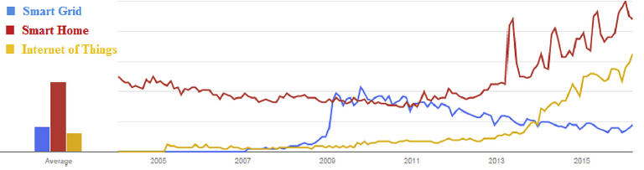
Figure 1. 1 : les tendances selon Google depuis 2004 pour les termes Internet des Objets, Smart Grid et Smart Home.
.

L’objectif de ce travail est de construire un réseau d’objets connectés constitués de capteurs et d’actionneurs, en minimisant le temps, le cout de sa conception et selon une solution flexible basé sur une technologie sans fil.
En utilisant seulement une petite puce Wi-Fi comme ESP8266 ou une carte Arduino Uno. Nous pouvons les connecter à de nombreux capteurs, et les utiliser pour traiter les données des capteurs, puis les envoyer au serveur principal (Raspberry pi 3) ou une plate-forme IDO. Nous pouvons également connecter de nombreux capteurs dans une seule de ces cartes, réduisant ainsi le nombre et le coût du matériel requis.

- L’Internet Des Objets
  - Introduction
Les objets connectés ont pour socle commun un ensemble de technologies requises pour leur bon fonctionnement. Elles se divisent en plusieurs catégories, comme :
- L’identification permet de reconnaître l’objet, selon de nombreuses technologies (RFID, NFC, codes-barres, etc.).
- Les capteurs, dont il existe de nombreux types (capteurs de proximité, de mouvements, luxmètre, accéléromètre, etc.) ont pour but commun le recueil d’informations sur l’environnement.
- La connexion gère la communication entre différents systèmes.
- L’intégration permet à plusieurs applications de communiquer entre elles.
- Le traitement utilise les données pour générer du contenu exploitable.
- Les réseaux sont les vecteurs de circulation des données (principalement Internet)
Nous allons exposer dans ce chapitre les différents réseaux et protocoles en usage dans le fonctionnement des objets connectés.

  - Historique et perspectives
L’histoire des objets connectés débute en 1999 lorsque Kevin Ashton, pionnier de la technologie RFID (Technologie d’identification automatique), invente l’expression “Internet des objets” [4].
Cette même année, le concept naît aux États-Unis et particulièrement au MIT. Ce laboratoire est dédié à la création d’objets connectés à l’aide de l’identification par radiofréquence et les réseaux de capteurs sans fil. Peu à peu, les objets ont été modifiés (avec des puces RFID par exemple) ou conçus pour « parler le protocole IP », devenant des « objets connectés» reliés à des serveurs centralisés et/ou capables de communiquer entre eux. En 2003, Rafi Haladjian, inventeur du premier opérateur Internet en France (Francenet), créé la lampe DAL. Une lampe d’ambiance équipée de 9 LEDs, proposant différentes couleurs et commercialisée à 790 euros. Deux ans plus tard, l’entreprise du créateur lance le Nabaztag, un lapin connecté en Wi-Fi qui lit les mails, émets des signaux visuels et diffuse de la musique. C’est néanmoins en 2007 que le phénomène des IOT a pris de l’ampleur, avec la démocratisation des Smartphones et la sortie du premier iPhone par Apple. L’Internet des Objets (IoT) est en pleine évolution et émergence, selon Cisco, 99,4% des objets connectables ne sont pas encore connectés : il existe donc encore un fort potentiel de croissance sur ce marché. Les groupes Cisco et Erikson estiment qu’à l'horizon 2020, le nombre d'objets connectés dans le monde devra atteindre 50 milliards, de son côté Gartner groupe prédit que leurs nombre sera de l’ordre de 26 milliards [3]. Pour sa part le cabinet d’études français table que 80 milliards le seront en 2020, contre 212 milliards pour l’entreprise américaine IDC.
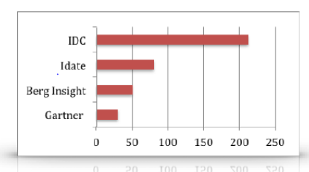
Figure 1. 2 :Estimation du nombre d’objets connectés en 2020.

  - Domaines d’application de l’IOT
Les domaines d'applications des objets connectés sont dans des champs aussi variés que:
- Villes intelligentes.
- Energie intelligente.
- Maison intelligente.
- Transport intelligent.
- Industrie intelligente.
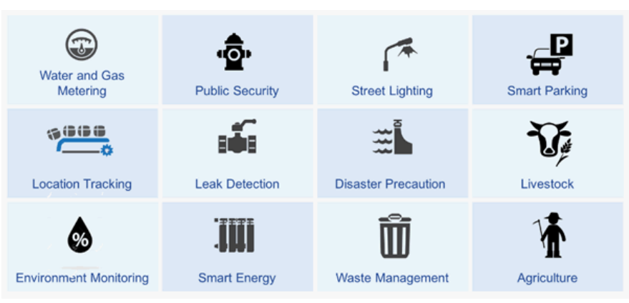
Figure 1. 3: Les applications des objets connectés.

  - Les défis de l'IoT
L’essor du marché des objets connectés doit être accompagné par le développement de moyens technologiques afin d’assurer leurs besoins énergétiques croissant, surtout protéger les données collectées par ces appareils et savoir gérer leurs retombées sur notre environnement. Nous allons voir quels problèmes et risques ces objets posent après ou pendant leur utilisation.
    - L’alimentation
L'un des défis importants est l'alimentation des nœuds (capteurs, actionneurs,..). Habituellement les batteries sont utilisées pour fournir l'énergie nécessaire aux capteurs pour le traitement et la transmission des signaux. L’enjeu ici repose sur le développement de nouveaux types de batteries rechargeables. Les batteries rechargeables devront être alimentées par différentes sources d'énergie renouvelables [5].
    - La sécurité
L'infrastructure IoT dans son ensemble contient une large gamme de technologies telles que le Cloud, le big data, les appareils mobiles et l'Internet des objets. Chacun de ces composants technologiques est susceptible de divers types de vulnérabilités et de menaces de sécurité, ce qui peut les rendre inefficaces [3]. Il est très important de veiller à ce que les composants de l'infrastructure IoT soient protégés de manière adéquate de diverses violations de la sécurité. D’après Gartner d’ici 2020, plus de 25% des cyber-attaques cibleront des objets connectées [6]. C’est pourquoi il est nécessaire de s’assurer que ces objets se développent dans le respect de la vie privée des utilisateurs en posant des questions morales et éthiques. Ainsi, nous sommes en droit de nous demander si ces objets vont mettre fin à notre vie privée.

    - Déchets
Les objets connectés ont sans doute un impact positif sur l’environnement. En effet, les objets connectés permettent d’obtenir une multitude d’informations sur l’environnement qui les entoure, en revanche on doit se rendre compte que la durée de vie des appareils électroniques n'est pas assez longue. Les estimations prévoient que dans les pays comme la Chine ou l’Afrique du Sud, les e-déchets augmenteront entre200% et 400% pour la période entre 2007 et 2020. Il est donc important de pouvoir recycler tous ces déchets qui contiennent parfois des batteries dans les quelles se trouvent des produits nocifs pour l’environnement (métaux lourds : mercure, etc...)[7].
    - Les ressources limitées
L’IoT va générer une croissance de technologies filaires et sans fil. Ce fusionnement entrainera la sollicitation de deux ressources considérées comme rares : les fréquences et les adresses. L’explosion prévisible du nombre d’objets connectés implique d’anticiper la question de la disponibilité à terme des fréquences. Mais le problème se posera d’abord au niveau des ressources d’adressage correspondant à l’identification des objets connectés (adresses IP, adresses MAC, identifiants de cartes SIM, numéros de téléphones mobiles…). L’écosystème IoT va obliger ses différents acteurs à adopter de nouvelles logiques de standardisation. Une illustration : la nécessité d’associer à une partie des objets une adresse IP, va accélérer la migration vers le nouveau système d’adresses plus longues, le protocole IPv6.

  - Les réseaux de capteurs sans fil(WSN)
Les réseaux de capteurs présentent des caractéristiques intrinsèques au niveau des nœuds capteurs, Ils sont typiquement dotés d’une capacité de stockage et de traitement de données limitée, des réserves d’énergie réduites avec une faible portée de communication radio. Leurs débits de transmission ne dépassent guère quelques dizaines de Kb/s [8]. Les capteurs sont utilisés localement pour transmettre des mesures. Souvent, ils doivent fonctionner de manière fiable et sans surveillance pendant de longues périodes.
    - Définition du capteur
Un capteur est un dispositif ayant pour tâche de transformer une mesure physique observée en une mesure généralement électrique qui sera à son tour traduite en une donnée binaire exploitable et compréhensible par l’unité de traitement (processeur).Parmi les différents types de mesures enregistrées par les capteurs, on peut citer entre autres: la Température, l'Humidité, la Luminosité, l'Accélération, la Distance, les Mouvements, la Position, la Pression, la Présence d'un Gaz…etc [1].

  - Les principales technologies de communication des objets connectés
L'Internet des objets (IoT) intègre de nombreuses technologies sans fil à courte, moyenne et long portée. Suivant la nature de notre projet, il faudra choisir la technologie adaptée, en respectant nos besoins et nos contraintes. Prenons l’exemple d’un compteur connecté. Celui-ci n’aura évidemment pas les mêmes besoins de communication qu’une caméra connectée. A titre d’exemple, voici des domaines d’application possibles pour les technologies suivantes :
- LoRa : smart city, logistique, agriculture, industrie.
- Bluetooth : oreillettes, casques, périphériques d'ordinateur, enceintes.
- RFID : en général utilisé dans la localisation et la traçabilité d'un équipement.
Les besoins en termes de réseaux de communication évoluent sans cesse, au rythme de l’apparition de nouveaux besoins. Ainsi, si l’accent a longtemps été mis sur l’augmentation du débit, peut-être parfois au détriment de la portée, de nouvelles technologies de radiocommunication mettent en avant leur caractéristique longue portée et bas débit. Les réseaux de type LoRa ont su identifier un nouveau marché pour les opérateurs de réseaux appelés à gérer un réseau de capteurs très étendus et peu énergivores.
    - La RFID
La technologie d'identification automatique, dénommée (RFID), utilise le rayonnement radiofréquence pour identifier les objets porteurs d'étiquettes lorsqu'ils passent à proximité d'un interrogateur [9]. Les informations stockées électroniquement dans ces étiquettes peuvent également être lues même en l’absence de vue directe ou au travers de fines couches de matériaux. L'étiquette RFID, qui est composée d'une puce reliée à une antenne encapsulée dans un support, est lue par un lecteur qui capte puis transmet l'information. La RFID comporte trois parties :
- Une antenne de balayage ;
- Un émetteur-récepteur avec un décodeur pour interpréter les données ;
- Un transpondeur - l'étiquette RFID - qui a été programmé avec des informations [5].
    - 6LoWPAN
6LoWPAN signifie IPv6 sur les réseaux personnels sans fil de faible puissance. C'est un standard ouvert défini dans la RFC 6282 par l'IETF. La caractéristique clé de 6LoWPAN qui le rend approprié pour la communication IoT est que, bien qu'il ait été conçu à l'origine pour supporter les réseaux sans fil de faible puissance IEEE 802.15.4 dans la bande de 2,4 GHz, il prend désormais en charge un large éventail de supports réseau tels que RF à faible puissance de 1GHz : Bluetooth intelligent, contrôle de ligne d'alimentation (PLC) et Wi-Fi basse consommation [10].
Les appareils présents dans un réseau 6LoWPAN peuvent être classés en trois catégories :
- Routeurs de bordure (6LBR) : Sont des passerelles qui font un pont entre le réseau 6LoWPAN et un réseau standard exemple l’internet.
- Routeurs (ou 6LoWPAN Router (6LR)) : Sont des équipements dont le but est d’étendre la superficie du réseau et également susceptibles de router un paquet.
- Hôtes : Les hôtes sont également connus en tant que composants terminaux et n'ont pas la capacité de router les données vers d'autres périphériques du réseau [11].
En bref, 6LoWPAN est très prometteur pour une utilisation sur le marché IoT pour les raisons suivantes:
- Prise en charge de la communication IP.
- Très faible consommation d'énergie.
- Capacités de communication fiable.

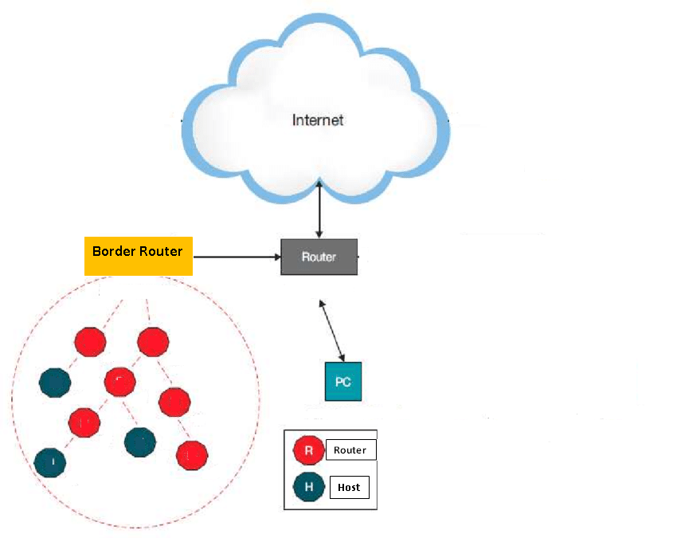
Figure 1. 4:Réseau 6LOWAN connecté à internet.

    - Norme 802.11
La norme 802.11 définit les couches basses du modèle OSI pour une liaison sans fil utilisant des ondes électromagnétiques: la couche physique et la couche liaison de données. La norme IEEE 802.11 est la norme initiale offrant des débits de 1 ou 2 Mbps. Des améliorations ont été apportées à la norme originale afin d'optimiser le débit (c'est le cas des normes 802.11a, 802.11b et 802.11g) ou bien préciser des éléments afin d'assurer une meilleure sécurité et une meilleure interopérabilité.
Depuis 2012 ce sont des Wifi plus “spécialisés” qui font leur apparition. La norme 802.11 ad par exemple dispose d’un excellent débit pour une portée courte, c’est peut-être l’élément qui va remplacer nos câbles HDMI pour transmettre des images de très bonne qualité sur de courtes distances. La norme 802.11ah quand à elle est optimisée pour la portée justement, avec ses 100 mètres de portée au max et l’utilisation d’une fréquence (0.9 Mhz) permet d’assurer que le signal pourra passer à travers les murs et les portes sans problèmes.
Une attention Particulière doit être portée au Wi-Fi 802.11ah, dont la spécification a été publiée au début de l’année 2016 et dont le champ d’application visé est celui des réseaux de capteurs et plus généralement celui de l’Internet des objets. Son ambition est de concurrencer le Bluetooth "BLE" en offrant une meilleure couverture (jusqu’à 1 km) et une connectivité directe avec internet [12].

    - Le protocole IEEE 802.15.4
Le standard IEEE 802.15.4 définit les fonctionnalités et spécifications des réseaux sans fil à dimension personnelle WPANs. Plusieurs protocoles comme le ZigBee et le 6Lowpan s’appuient sur ce standard IEEE 802.15.4 pour les couches physiques et liaison de données qui sont les couches 1 et 2 du modèle OSI [13].Les caractéristiques du protocole sont :
- MTU : 127 octets (Le Maximum Transmission Unit (MTU) définit la plus grande taille des paquets qu’une interface peut transmettre sans avoir besoin de fragmenter. Les paquets IP plus grands que le MTU doit passer par des procédures de fragmentation IP)
- Payload : 102 octets (données utiles)
- Debit maximal : 250 Kb/s
- Portée maximale : une vingtaine de mètres [14].

    - Bluetooth
Le Bluetooth permet l’échange half-duplex de données à courte distance en utilisant des ondes radio ultra haute fréquence (2400–2483.5 MHz). Cette technologie est réputée d’être faible consommatrice d’énergie, de portée modérée (sur un rayon de l’ordre d’une dizaine de mètres), de faible débit, non couteuse et peu encombrante. Les applications de cette technologies sont nombreuses (casques et écouteurs sans fil, autoradios…).
Bluetooth LowEnergy "BLE", a été conçu pour être un protocole peu énergivore afin de convenir aux dispositifs sans fil à courte portée pour fonctionner durant des années. La différence entre les dispositifs Bluetooth et BLE se situe au niveau de la consommation électrique nécessaire à la communication, qui est dix fois moindre pour BLE [4].Le BLE ne permet de transférer qu’une quantité limitée de donnée à une distance moyenne de 60 mètres. Lancé en décembre 2014, le Bluetooth 4.2 à permet la connexion à Internet via IPv6/6LoWPAN. Cela permettra notamment aux infrastructures IP existantes de prendre en charge les appareils compatibles. Des objets tels que les montres connectées, équipées de cette dernière version, seront capables de dialoguer directement avec un routeur, afin d’accéder à Internet en utilisant le protocole 6LowPan d’IPv6, sans passer par un Smartphone.

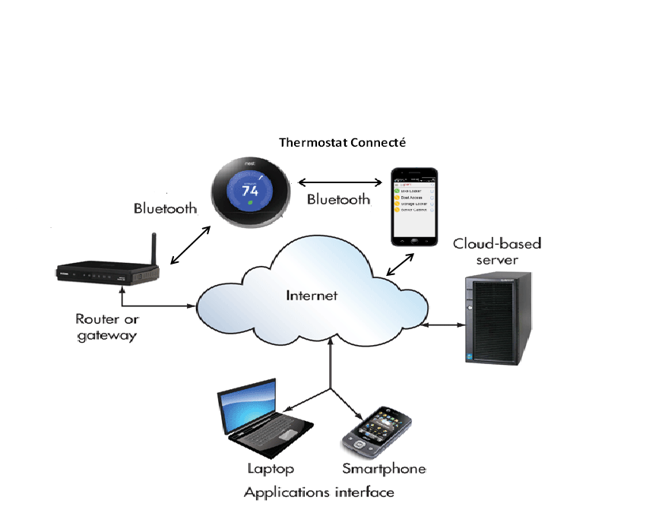
Figure 1. 5: Environnement d'un objet connecté à internet via Bluetooth.

    - ZigBee
ZigBee désigne une technologie pour la communication sans fil robuste de type WPAN. ZigBee appartient plus particulièrement à la famille des réseaux personnels sans fil LP-WPAN (Low Power - WPAN), il est basé sur le standard IEEE 802.15.4.D’une portée moyenne de 10 mètres, et conçu pour des échanges de données à bas débit, allant de 20 à 250 kbps, le protocole ZigBee convient aux appareils alimentés par une pile ou une batterie, et en particulier aux capteurs. Une version plus récente, ZigBee IP, supporte désormais les standards 6LowPan d’IPv6, ouvrant le champ de l’interopérabilité avec le reste du monde et internet en particulier.
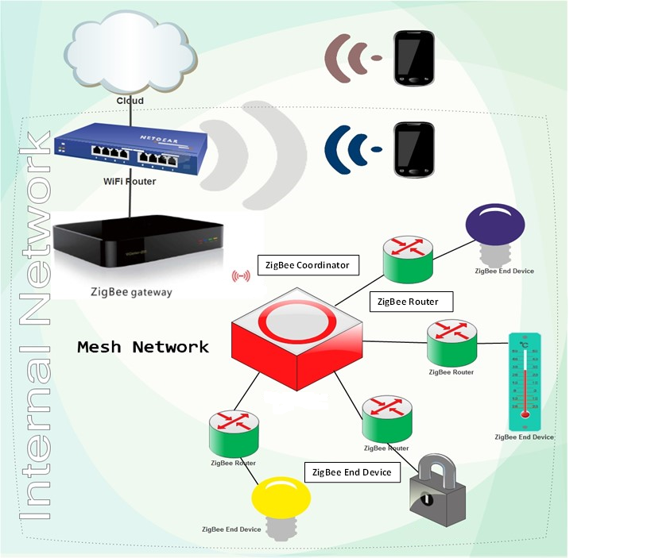
Figure 1. 6 : Exemple de réseau ZigBee connecté à internet.
ZigBee a une topologie de réseau décentralisée qui est très similaire à celle d'Internet. Ce protocole a la capacité qui permet aux nœuds de trouver de nouvelles routes si une route échoue dans le réseau. Cette fonctionnalité en fait un protocole sans fil très robuste. Il est par exemple utilisé par certains détecteurs de fumée. Les caractéristiques suivantes de ZigBee le rendent très approprié pour les applications IoT:
- Basse consommation énergétique.
- Prise en charge d'un grand nombre de nœuds de réseau.
- Pas couteux [15].
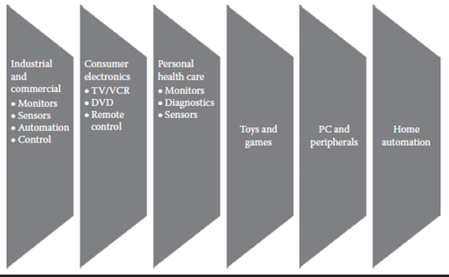

Figure 1. 7 : Les applications de ZigBee.

    - LoRaWAN
LoRa est une technologie sans fil LPWAN , souvent appelée LoRaWAN , elle cible les principales exigences de l'Internet des Objets telles que la sécurité bidirectionnelle des communications, les services de mobilité et de localisation. La technologie a été développée pour prendre en charge les communications de faible puissance sur de longues distances sans avoir besoin d'installations locales complexes. Une seule passerelle LoRa peut couvrir une ville entière similaire à celle d'une cellule de réseau cellulaire. Selon les obstacles et les caractéristiques physiques d'un environnement, LoRa peut couvrir des centaines de kilomètres carrés [16].
Contrairement aux technologies cellulaires qui prennent en charge un débit de données élevé, LoRa est conçu pour les dispositifs IoT et les applications M2M qui nécessite l'échange de petites quantités de données sur de longues distances. L'architecture du réseau LoRaWAN est généralement présentée dans une topologie en étoile dans laquelle les passerelles transmettent les messages entre les terminaux et un serveur de réseau central. Les passerelles sont connectées au serveur réseau via des connexions TCP/IP standard tandis que les terminaux utilisent une communication sans fil vers une ou plusieurs passerelles. Toutes les communications au point de terminaison sont généralement bidirectionnelles [17].

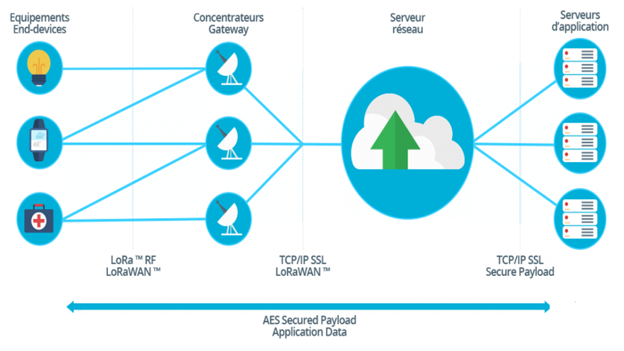
Figure 1. 8 : Architecture d’un réseau LoRaWAN.
La communication entre les différents dispositifs terminaux et les passerelles se fait à travers des canaux de fréquence différents, et utilise des débits de données distincts. La sélection du débit de données est un compromis entre la plage de communication et la durée du message. En raison de la technologie à spectre étalé, les communications avec différents débits de données n'interfèrent pas entre elles et créent un ensemble de canaux "virtuels" augmentant la capacité de la passerelle. Les débits de données LoRaWAN vont de 0,37 kbps à 46,9 kbps. Pour optimiser la durée de vie de la batterie, des équipements terminaux et la capacité globale du réseau, le serveur de réseau LoRaWAN gère individuellement le débit et la puissance de sortie RF de chaque appareil terminal.

  - Conclusion
Les objets connectés forment une famille extrêmement diversifiée, en expansion permanente. La diversité des technologies de radiocommunication répond à l’hétérogénéité du parc mondial d’objets communicants :
- pluralité des usages : domotique, maintenance prédictive, téléphonie, transfert et traitement de données, etc.
- pluralité des publics visés : consommateurs résidentiels ou industriels, collectivités locales, etc.
- pluralité des réglementations : bandes de fréquences d’utilisation libre ou sous licence, etc.
Les entreprises choisissent la technologie de télécommunication qui connectera leur parc d’objets communicants en fonction d’un certain nombre de critères, notamment techniques, tels que la portée, le débit et l’autonomie, c’est-à-dire la consommation électrique des objets connectés. Les réseaux et les technologies radios associées (réseau ZigBee, protocole LORA, les technologies Bluetooth 4.0 ou wifi,…) offrent aujourd’hui une réponse très efficace et fiable aux besoins spécifiques de communication des objets connectés grâce à un remarquable compromis débit/portée et avec d’excellentes performances de gestion d’énergie.

- les principaux protocoles de l’IOT

  - Introduction
L’infrastructure et les protocoles du web classiques ne sont pas convenables à la majorité des applications IOT, ils requirent une consommation trop élevées, un besoin en ressources réseau, mémoire et énergie trop important ou encore une complexité qui rend la mise en œuvre délicate. Certains protocoles de couche applicative ont été proposés pour la communication entre eux et avec les applications. Les caractéristiques communes de ces protocoles sont qu'elles sont assez légères pour être utilisées dans des dispositifs à ressources limitées tels que ceux qui sont alimentés avec des batteries ou utilisent des liaisons à faible bande passante [18], Comme la carte Arduino Uno ou l’ESP8266. Le but de cette partie est de faire une étude sur les principaux protocoles IOT et de s’attarder un peu plus sur la description du protocole MQTT que nous avons utilisé dans notre projet.
  - Protocoles pour les dispositifs en ressources limitées
Les protocoles au niveau applicatif sont l'un des éléments de base les plus importants pour répondre aux exigences des environnements des objets connectés. La plupart de ces exigences (évolutivité, performances, ...) sont partagées avec les protocoles Internet traditionnels tels que HTTP, Mais il y a des différences. Premièrement, les protocoles appropriés pour la communication dans le domaine de l’internet des objets doivent être légers, pour permettre aux dispositifs fonctionnant sur batterie de communiquer avec une faible consommation d'énergie. La fiabilité est également mise en cause. Enfin, la plupart des protocoles proposés sont centrés sur le concept du sujet, qui est adressable et observable [18].

  - L’architecture Publication/abonnement
Le modèle de messagerie de publication / abonnement permet une diffusion sélective de messages et est devenu un modèle de diffusion des données bien établi. Malgré la popularité des solutions publication / abonnement applications, il manque encore des données sur les fonctionnalités qu'une publication / abonnement système devrait avoir pour répondre aux exigences IoT spécifiques [19].
Aujourd'hui, plusieurs applications IoT ont une tendance à utiliser le modèle publication / abonnement pour distribuer les données à plusieurs utilisateurs intéressées. Un système de publication / abonnement est un intergiciel orienté message (MOM) qui fournit une communication distribuée, asynchrone et faiblement couplée entre les producteurs de messages et les consommateurs de messages. Un publication / abonnement middleware propose deux principaux types de découplage qui le rendent particulièrement adapté à grande échelle aux déploiements de l'internet des objets:
- Les producteurs de messages (éditeurs) et les consommateurs (abonnés) sont asynchrone dans le temps, ils n'ont pas besoin d'être connectés en même temps.
- Les messages ne sont pas adressés explicitement à un consommateur spécifique mais à une adresse symbolique (canal, sujet) [19].
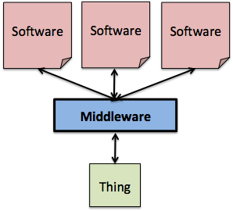
Figure 2. 1 : Logiciel Middleware.
  - Les protocoles de publication /abonnement
Parmi les protocoles qui sont largement utilisées, nous allons citer quelques un :
- AMQP : Le protocole AMQP a été développé pour remplacer ouvertement les protocoles de messagerie propriétaires dans le secteur des services financiers. L'AMQP 1.0 est récemment devenu une norme de l'Organisation pour l'avancement des normes d'information structurée (OASIS).
- XMPP : le protocole XMPP est basé sur le format XML. Le protocole de base est standardisé dans plusieurs RFC de l'IETF. XMPP est le protocole derrière le serveur Openfire, il est utilisé aussi dans Google talk.
- MQTT : c’est un protocole publication / abonnement pure pour les périphériques à contraintes et les réseaux à faible bande passante, développé par IBM et normalisé par OASIS, MQTT est publiés avec une licence libres de droits.

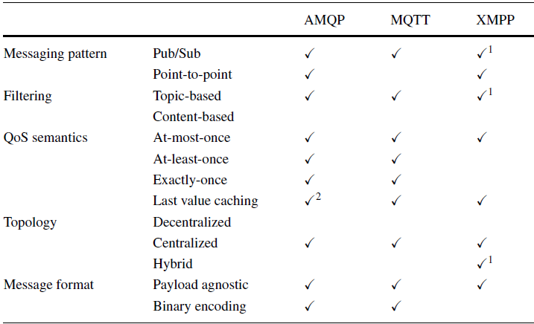
Figure 2. 2 : Classification des protocoles.

  - Le CoAP
C’est un protocole conçu par l’IETF basé sur une architecture Request/Response. Ce protocole reprend en partie les concepts et la terminologie du protocole HTTP (GET, PUT, POST et DELETE). En allégeant considérablement les échanges, notamment en s’appuyant sur le protocole UDP plutôt que sur le protocole TCP. La sémantique des requêtes et réponses COAP est transportée dans des messages COAP qui incluent soit un code de méthode (GET, POST, DELETE, PUT) ou un code de réponse (e.g. 404, 205, etc). Un jeton (token) est utilisé pour associer une requête à une réponse indépendamment des messages qui les transportent. Le Token est indépendant de l’identificateur de message. Une requête est transportée dans un message CON (Confirmable) ou NON (Non confirmable) et si la réponse est disponible immédiatement dans le cas d’un message CON, elle est transportée dans un message Acknowledgement (ACK). Si le message ACK est perdu, l’émetteur du message CON le retransmettra. Deux exemples sont montrés concernant une requête de base GET transportée dans un message CON avec la réponse retournée dans un message ACK. Une des réponses indique un succès (2.05) et l’autre indique un échec (4.04). Si le serveur n’est pas en mesure de répondre immédiatement à une requête (e.g.,GET) transportée dans un message CON, il répond simplement via un message ACK sans contenu. Lorsque la réponse est prête, le serveur l’émet dans un nouveau message CON (qui devra être acquitté par le client via un message ACK sans contenu). Ce cas est aussi représenté dans la figure 2.3.
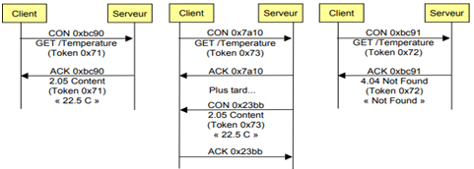
Figure 2. 3 : messages CON et ACK.

Si une requête est émise dans un message Non-confirmable (NON), alors la réponse est émise via un nouveau message NON. Lorsqu’un récepteur n’est pas du tout en mesure de traiter un message CON (même pas en mesure de fournir une réponse d’erreur), il répond avec un message Reset (RST) à la place du message Acknowledgement (ACK). Lorsqu’un récepteur n’est pas du tout en mesure de traiter un message NON, il peut répondre avec un message Reset (RST), Ce type d’échange est illustré à la Figure 2.4.
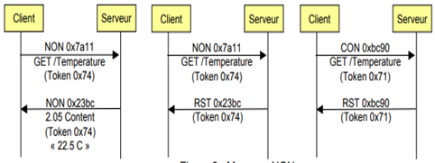
Figure 2. 4 : message NON.

  - Le protocole AMQP
AMQP, originaire du monde de la finance est un protocole de messagerie créé à l’initiative de la banque JP Morgan Chase [20].pour gérer la communication entre ses différents partenaires. Son principe de fonctionnement est assez proche du protocole MQTT. AMQP apporte un mécanisme supplémentaire de « files d’attente ». En effet, les clients qui émettent des messages sont appelés des « producers ». Ces messages sont dirigés vers une ou plusieurs files d’attente. Une fois le message « déposé » dans la file d’attente, il est prêt à être consommé par les clients que l’on appelle les « consumers ». Sur le même principe que pour le protocole MQTT, les « consumers » reçoivent les messages des files d’attente auxquelles ils sont abonnés. Il permet, comme les autres, d’indiquer la qualité de service souhaitée dans la transmission du message :
- Au plus une fois : le message est transmis une fois, peu importe qu’il soit délivré ou non.
- Au moins une fois : le message est transmis et délivré au moins une fois : il peut l’être plusieurs fois.
- Une seule fois : Le message est toujours distribué une seule fois. Le message doit être stocké localement au niveau de l'expéditeur et du destinataire jusqu'à ce qu'il soit traité.
    - Les bases d’un échange
Une fois connecté, un client va pouvoir accéder aux exchanges (échanges) et aux queues (files) pour transmettre et recevoir les messages. L’exchange est le point où un message peut être déposé; de là, le message suivra ensuite un cheminement pour enfin être placé dans la ou les queues de destination, où il sera entreposé jusqu’à consommation. Plusieurs clients différents pourront envoyer des messages sur un même exchange.
Le chemin pris par le message sera grâce aux bindings (liaisons) que l’on pourra appliquer entre un exchange et une queue. La queue est le point de consommation des messages ; tout comme pour les exchanges, il est possible d’avoir plusieurs consommateurs sur une même queue. Chaque consommateur peut demander au broker de lui envoyer le prochain message stocké dans la queue. Dès lors le message est envoyé au client, il sera supprimé de la queue. Un message consommé n’est plus disponible, et de fait ne peut pas être consommé à nouveau. Le protocole offre plusieurs modes d’échanges (point a point ou multipoint publication/abonnement) :
Le cas le plus basique est l’envoi d’un message sur un exchange desservant une queue particulière, et la consommation sur cette queue par un unique client.
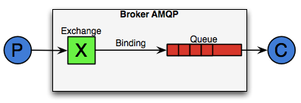
Figure 2. 5 : Communication AMQP point à point.
Il est aussi possible d’envoyer le même message sur deux queues différentes afin que deux consommateurs puissent le recevoir et le traiter. A ce moment là le message est dupliqué, et chaque queue contient sa propre copie.
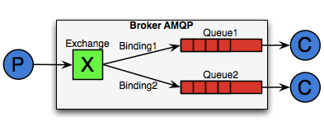
Figure 2. 6 : Communication AMQP 1 : 2.
Un message est retransmis à toutes les queues d’une zone d’échange. Ceci permet de modéliser le multicast. Ce type d’échange est appelé fanout et représente une communication 1:N. Pour un exchange donné, les N queues liées pourront recevoir le message.
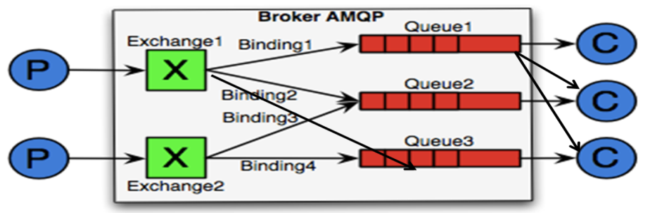
Figure 2. 7 : Communication AMQP 1 : N.

  - Le protocole XMPP
XMPP, est à l’origine un protocole de messagerie instantanée utilisé notamment dans les services Jabber et Google Talk. En outre, son extensibilité a permis son utilisation dans d’autres applications telle que la VoIP. Son fonctionnement est basé sur une architecture client/serveur où l’échange de données, au format XML, se fait sur le même principeque les messageries électroniques. En effet, la communication entre deux clients est asynchrone et est réalisée au travers de serveurs XMPP. Dans un premier temps, un client établit une connexion TCP avec son serveur XMPP, qui communique alors la donnée au serveur XMPP du destinateur. Ce dernier transmet la donnée au destinateur si celui-ci est connecté. Dans le cas contraire, le serveur XMPP mémorise la donnée tant que le destinateur en question ne s’est pas connecté. On peut ajouter qu’un système XMPP est décentralisé et potentiellement temps réel si l’émetteur et le destinateur sont connectés durant la livraison des messages. De plus, chaque client est distingué par un identifiant unique construit sur le modèle suivant :<nom-du-client>@<nom-du-serveur>. L’image suivante illustre ce que nous venons d’expliquer [21].
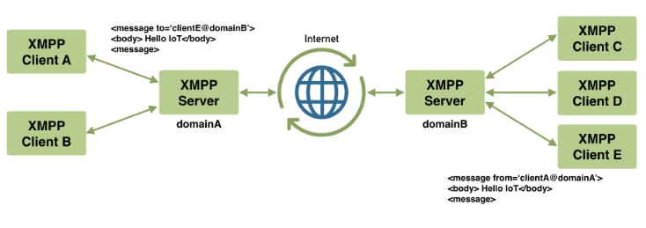
Figure 2. 8 : Fonctionnement du protocole XMPP.
Lorsque le client A souhaite envoyer un message au client E, celui-ci spécifie dans le message XMPP :
- l’identifiant de l’émetteur (ici clientA@domainA).
- l’identifiant du destinataire (ici clientE@domainB).
- l’information à transmettre dans la partie body (ici Hello IoT).

  - Introduction au protocole MQTT
MQTT est un service de messagerie TCP/IP spécialement dédié aux communications entre machines (M2M), par exemple l’échange de données de commande, données de mesure ou textes. Le protocole MQTT fonctionne au niveau de la couche application du modèle tcp/IP [22]. L’overhead (données transmisses en plus des données utiles) est bien plus faible qu’avec le HTTP et n’excède pas 256Mo qui peut être pris en charge par des appareils intégrés, c’est-à-dire des microcontrôleurs. L’avantage de MQTT, c’est qu’Il y a moins d’instructions à réaliser par notre microcontrôleur pour envoyer une trame avec MQTT au lieu de HTTP. Le message met donc moins de temps à être envoyé et consomme moins d’énergie. Le point central de la communication est le broker.
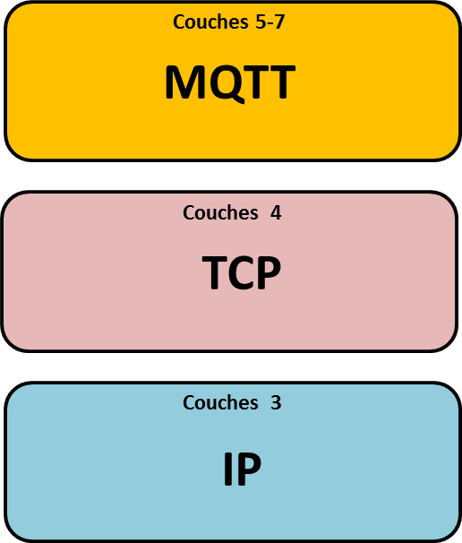
Figure 2. 9 : MQTT protocole de la couche application.
    - Historique
En 1999, deux ingénieurs Andy Stanford-Clark et Arlen Nipper avaient développé une technologie pour surveiller par satellite un pipe-line dans le désert. La taille des équipements et le volume des données étaient très limités. Ces contraintes ont conduit au développement de la première version du protocole MQTT, le protocole MQTT a été standardisé en novembre 2014 par l’OASIS dans sa version 3.1 puis intégré comme norme par l’ISO en janvier 2016 sous le référence ISO/IEC 20922. Sa réputation est née lorsque Facebook a annoncé son utilisation dans sa nouvelle application Facebook Messenger pour les mobiles Androïde et iPhone afin d’accélérer la transmission des messages, maintenir les sessions actives, et ce, avec une consommation modérée de la batterie [23].
    - Architecture du protocole MQTT
Le protocole MQTT utilise une architecture « publication/abonnement » en contraste avec le protocole HTTP et son architecture «demande/Réponse». Le modèle publication/abonnement est une alternative au modèle "client/serveur" classique dans lequel un client communique directement avec un point de terminaison. Le modèle "Pub/Sub" dissocie le client qui envoie un message particulier (appelé éditeur) d'un autre client (ou plusieurs clients) qui reçoit le message (appelé abonnée). En conséquence, l’éditeur et l’abonnée ne se connaissent pas l'un l'autre. Il existe un troisième composant, appelé le broker, qui est connu à la fois par l’éditeur et l’abonnée qui filtre tous les messages entrants et les distribue en conséquence [18].
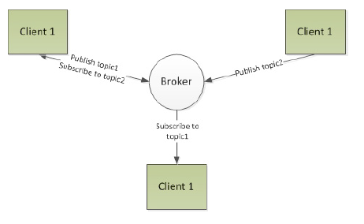
Figure 2. 10 : Architecture du modèle MQTT.

    - Le broker MQTT
Il existe de nombreux brokers MQTT disponibles, ils varient dans leurs fonctionnalités. On peut également faire des essais en ligne sur quelques Brokers, mais il faut éviter de publier des données sensibles qui seront accessibles par n’importe qui. Le tableau suivant contient 5 Broker MQTT en ligne pour faire des tests :
Broker | Serveur | Ports
Mosquitto | iot.eclipse.org | 1883 / 8883
HiveMQ | broker.hivemq.com | 1883
Mosquitto | test.mosquitto.org | 1883 / 8883 / 8884
mosca | test.mosca.io | 1883
HiveMQ | broker.mqttdashboard.com | 1883

Tableau 2. 1: Brokers en ligne pour faire des essais.
.
Un broker est une application serveur qui prend en charge toutes les données. Il est possible de connecter un appareil au broker et de « publier » les messages, c’est-à-dire de les envoyer au broker. Un autre appareil peut «souscrire un abonnement » à certains sujets (topics) et ainsi recevoir du broker les nouveaux messages publiés en rapport avec ce sujet.

    - Fonctionnement de MQTT
Une session MQTT est divisée en quatre étapes : connexion, authentification, communication et terminaison. Un client commence par initier une connexion TCP/IP vers le broker en utilisant soit un port standard, soit un port personnalisé défini par les opérateurs du broker. Les ports standards sont les suivants : 1883 pour la communication non chiffrée et 8883 pour la communication chiffrée utilisant SSL/TLS. MQTT offre certaines options permettant de sécuriser de sécuriser les échanges à plusieurs niveaux :
- Transport en SSL/TLS,
- Authentification par certificats SSL/TLS,
- Authentification par login/mot de passe.
En effet, pendant l'établissement de liaison (ou handshake) SSL/TLS initial, le client valide le certificat du serveur afin d'authentifier le serveur. Lors de cet échange, le client peut aussi fournir au broker un certificat client que le broker pourra utilise ultérieurement pour authentifier le client. Malgré que cela ne soit pas cité dans la norme MQTT, les brokers prennent habituellement en charge l'authentification des clients avec leurs certificats SSL/TLS. Le protocole MQTT étant principalement destiné aux appareils disposant de ressources limitées, ou SSL/TLS n'est pas toujours disponible. Le client s'authentifie alors en envoyant un nom d'utilisateur et un mot de passe en clair au serveur [18].

    - Qualité de service(QoS)
MQTT introduit la notion de qualité de service (QOS) qui permet à un client de s’assurer qu’un message a bien été transmis, avec différents types de fiabilité. L’option QoS permet de contrôler le niveau de qualité de l’acheminement du message par le broker. Trois niveaux sont possibles :
- Un message de QoS niveau 0, « Atmost once » est distribué tout au plus une fois. Le message n'est pas stocké et éventuellement envoyé sans garantie de réception (un peu comme un message UDP par exemple), le broker (le serveur MQTT) n’informe pas l’expéditeur qu’il l’a reçu et le message peut être perdu si le client se déconnecte ou si le serveur s’arrête.

- Un message de QoS niveau 1, « At least once » sera livré au moins une fois. Si l'expéditeur ne reçoit pas d'accusé de réception, le message est renvoyé avec l'indicateur DUP défini jusqu'à la réception de l'accusé de réception. Cela signifie que l'abonné peut recevoir plusieurs copies du même message.

- Un message de QoS niveau 2, « exactly once » Le message est toujours distribué une seule fois. Le message doit être stocké localement au niveau de l'expéditeur et du destinataire jusqu'à ce qu'il soit traité. La principale différence étant que l’émetteur utilise une phase de reconnaissance plus sophistiquée avec le broker pour éviter une duplication des messages (plus lent mais plus sûr). ainsi ce niveau délivre le message avec deux paires de paquets. La première est appelée PUBLISH/PUBack (Publish/received) et la seconde, PUBREL (le serveur peut distribuer les topics aux clients)/PUBCOMP (fin de la publication) [24].
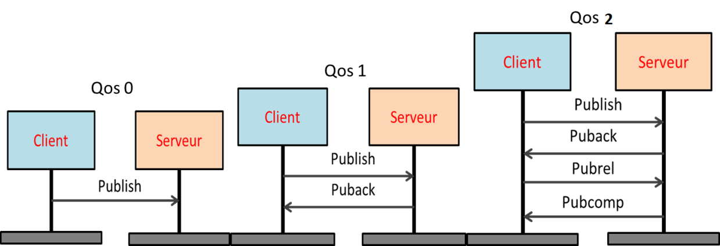
Figure 2. 11 : Les Publications MQTT selon différents qualités de service.

    - Les topics
Un client peut «souscrire un abonnement » à certains sujets (topics) et ainsi recevoir du broker les nouveaux messages publiés en rapport avec ce sujet. Les topics (ou canaux d’informations) possèdent une hiérarchie qui permet de sélectionner finement les informations que l’on désire. Cela peut être un topic de température par exemple : /maison/cuisine/température. On peut souscrire à un ensemble de topics en utilisant des wildcards # ou +. Si un client publie sur les topics /maison/cuisine/température et /maison/salon/température, un autre client peut consulter les températures des deux lieux, après un abonnement au topic : maison/+/température. Le topic maison/# permet d’écouter tous les messages publiés dans tous les sous-topics de maison (température, humidité...) [25].
  - Conclusion
Dans ce chapitre nous avons vu le concept général des protocoles utilisés dans l’internet des objets, avant de représenter l’architecture de publication/abonnement protocole. Nous avons ensuite mis l'accent sur le protocole MQTT, c'est le protocole que nous avons choisis par la suite pour établir la communication entre les stations et le serveur local dans notre réalisation.
Le protocole MQTT est efficace en gestion de bande passante (moins gourmand en bande passante), il permet une faible consommation d’énergie, il offre donc un faible coût. Aussi il est facile à déployer et moins coûteux.
Le protocole MQTT n’est pas le seul protocole essayant de s’imposer, les protocoles tels que XMPP, AMQP et CoAp apportent aussi certains avantages.

- Réalisation d’un système d’administration d’un réseau de stations
  - Introduction
Nous avons entamé notre travail dans la première partie du chapitre par l’étude des principales plates-formes utilisées dans l’internet des objets, en s’intéressant particulièrement sur thingspeak l’application qu’on a utilisé, puis on a expliqué le fonctionnement et le rôle de chacun des composants matériels et logiciels employés dans la réalisation de la station météo. Thingspeak est la plate-forme qui nous permettra de récupérer et afficher les résultats graphiques des mesures recueillie par la station et ainsi représenter l’évolution des grandeurs météorologiques en fonction du temps.
La seconde partie du chapitre est consacrée pour la réalisation d’un réseau local d’objets connectés (local host) comportant des capteurs déployés sur deux stations météorologiques connectés et aussi des actionneurs (Leds et Servomoteur) qu’on peut contrôler à distance. On a appliqué une méthode plus académique pour afficher les mesures recueillies et commander les périphériques de sorties. En réalité au lieu de se servir d’une plateforme dédiés aux objets connecté comme dans le première partie, on a utilisé une Raspberry pi 3 afin de concevoir et d’installer :
- Mosquitto un serveur mqtt pour relayer entre les clients (nœuds capteurs ou actionneurs).
- Un serveur HTTP Apache qui permet d'accéder à des pages web au format HTML pour l’ensemble des ordinateurs du réseau.
- Le python qui s’intègre dans les pages HTML, les rends dynamiques et génère un client MQTT capable de publier et souscrire des messages, pour communiquer avec nos objets connectés.
- Une base de données SQLITE connectée au serveur python dont le rôle sera expliquée ultérieurement.
- Enfin, on assignera à chacun des objets connectés une page web pour interagir avec lui.
  - Essor et Multiplication des plates-formes de l'internet des objets
Une plate-forme IoT joue un rôle capital pour accélérer et réduire le cout de développement des produits et des applications IoT. Elle permet non seulement de connecter plusieurs objets et de gérer leur diversité, mais aussi de traiter des protocoles de communication complexes et variés. Ces plates-formes procurent aussi toute l’infrastructure nécessaire pour développer des applications IoT: serveurs, bases de données, management des objets. La capacité d’une plateforme IoT à stocker, analyser et rediriger les données vers des interfaces de visualisation dédiées est un point majeur.
Une plateforme IoT doit garantir la sécurité et la confidentialité des données de bout en bout, de la captation jusqu’à la restitution. Il est impératif pour une plateforme IoT de pouvoir gérer l’ensemble des réseaux et solutions qui permettent de connecter les objets ( 3G/4G, LoRa, LTE-M).
Une plateforme IoT se doit donc de supporter un large éventail de standards de communication. Toute plateforme doit pouvoir supporter tous les dispositifs et protocoles disponibles sur le marché de l’IoT.
Il y aurait au moins 10 000 plateformes différentes aujourd’hui, un chiffre bien trop important, d’autant plus qu’il est difficile de déterminer laquelle est la meilleure. Il est donc délicat de faire un inventaire complet des plateformes, et plus encore de tenter de les catégoriser, on va tout de même citer quelques solutions les plus répandues. La figure suivante présente les offres majeures du marché. Elles sont très nombreuses et variées.
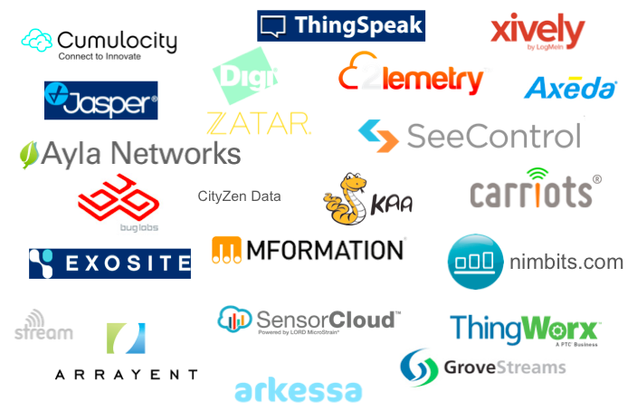
Figure 3. 1 : Les offres majeures de plateformes logicielles IDO.

  - IFTT
IFTTT est un service web gratuit. C’est une solution orientée de type flux et scenario, qui permet d’automatiser des tâches entre plusieurs services web (Facebook, Gmail, Twitter…etc.) permettant à ses utilisateurs de créer des chaînes d'instruction simples appelées applets. Une applet est déclenchée par des changements qui interviennent au sein de services web tels que Gmail, Facebook, Instagram ou Pinterest. Par exemple une applet peut envoyer un e-mail si l'utilisateur tweete avec un hashtag donné, ou encore sauvegarder les photos publiées sur Facebook dans un service de stockage. IFTTT, permet de relier tous les objets connectés reliés à internet, quelle que soit leur marque [26].
    - Fonctionnalités
IFTTT emploie les concepts suivants :
- Services : (anciennement connu en tant que canaux) sont les "blocs de construction de base de IFTTT. Ils décrivent principalement une série de données provenant d'un certain service web comme YouTube ou eBay. Les Services peuvent également décrire des actions contrôlées avec certaines Api, comme les SMS. Chaque service dispose d'un ensemble particulier de déclencheurs et d'actions.
- Les Déclencheurs : sont les parties "This" d'une applet. Ce sont les éléments qui "déclenchent" l'action. Par exemple, à partir d'un flux RSS, vous pouvez recevoir une notification basée sur un mot clé ou une phrase.
- Les Actions : sont les parties "That" d'une applet. Ils sont le résultat du déclenchement du trigger.
- Les Applets : (anciennement appelées recettes) sont les prédicats faits à partir de Déclencheurs et d'Actions. Par exemple, si vous "aimez" une image Instagram (déclencheur), une application IFTTT peut envoyer la photo sur votre compte Dropbox (action).
- Les ingrédients: sont des données de base disponibles à partir d'un déclencheur - par exemple pour un déclencheur de courrier électronique: sujet, corps, pièce jointe, date de réception et adresse de l'expéditeur.
  - Thingsboard
Thingsboard est un outil open-source développé en java pour la gestion d’objets connectés Il permet de stocker et de visualiser toutes les données reçues mais aussi d'interagir avec les objets et de gérer des alertes. Le téléchargement et l'installation de l’outil sur le serveur est facile, en suivant les instructions sur le site dédié :https://thingsboard.io (une version d’essai est disponible).
La communication avec les objets peut être réalisée avec les protocoles HTTP / MQTT / CoAP. Comme l'outil est open-source et facilement extensible, il est possible de le modifier et de gérer de nouveaux protocoles. Chaque objet connecté peut être configuré dans l'interface et toutes les données transmises sont stockées dans une base de données.

  - Thingspeak
Thingspeak, est un logiciel open-source et une API, pour l'internet des objets. C'est à la fois un logiciel que chacun peut installer et un site web. Il sert à collecter des données de capteurs, en toute sécurité sur les serveurs de Thingspeak., stocker, mettre en forme et analyser ces données. Il peut également servir à déclencher des actions en fonction des données qui lui sont transmises. Il utilise le protocole « http » ce qui en fait un service relativement simple à utiliser. Thingspeak permet aussi l’utilisation de MATLAB pour exploiter nos données [27].

  - Présentation des outils matériels et logiciels utilisés :
    - La carte à microcontrôleur Arduino
L’Arduino Uno est la carte centrale dans la réalisation et la mise en œuvre de notre projet, puisque elle abrite et contrôle le fonctionnement des différents modules (capteurs et module wifi). Les cartes Arduino sont conçues pour réaliser des prototypes et des maquettes de cartes électroniques pour l’informatique embarquée, ces cartes permettent un accès simple et peu couteux à l’informatique embarquée. De plus, elles sont entièrement libres de droit, autant sur l’aspect du code source (Open Source) que sur l’aspect matériel (Open Hardware). Ainsi, il est possible de refaire sa propre carte Arduino dans le but de l’améliorer ou d’enlever des fonctionnalités inutiles au projet.
Arduino est une petite carte microcontrôleur avec une prise USB pour se connecter à l’ordinateur et un certain nombre de prises de connexion pouvant être raccordées à des composants électroniques externes tels que moteurs, relais, capteurs de lumière, diodes laser, haut-parleurs, microphones et autres éléments.

      - Domaine d'utilisation et applications
Le système Arduino nous permet de réaliser un grand nombre de choses, qui ont une application dans tous les domaines, voici une liste non exhaustive des applications possibles réalisées grâce à Arduino :
- Électronique industrielle et embarquée.
- Contrôler les appareils domestiques.
- Fabriquer votre propre robot.
- Faire un jeu de lumières.
- Communiquer avec l'ordinateur.
- Permettre à un ordinateur de communiquer avec une carte électronique et différents capteurs.

      - Caractéristiques techniques de l’Arduino UNO
Un des modèles les plus répandu de carte Arduino est l’Arduino UNO sortie en 2010 illustrée dans la figure. C’est la première version stable de carte Arduino [28].
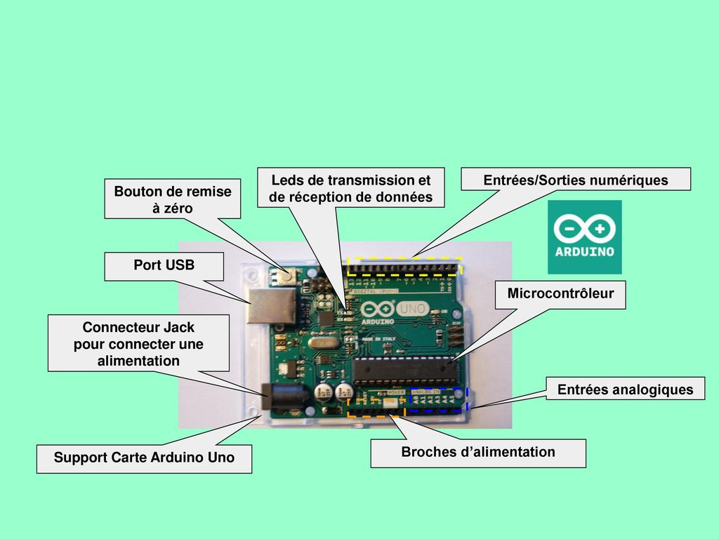
Figure 3. 2 : Description de la carte Arduino Uno.
Elle possède toutes les fonctionnalités d’un microcontrôleur classique en plus de sa simplicité d’utilisation. Elle utilise une puce ATmega328P cadencée à 16 Mhz. Elle possède 32 ko de mémoire flash destinée à recevoir le programme, 2 ko de SRAM (mémoire vive) et 1 ko d’EEPROM (mémoire morte destinée aux données). Elle offre 14 pins (broches) d’entrée/sortie numérique (données acceptée 0 ou 1) dont 6 pouvant générer des PWM (Pulse Width Modulation). Elle permet aussi de mesurer des grandeurs analogiques grâce à ces 6 entrées analogiques .Chaque broche est capable de délivré un courant de 40 mA pour une tension de 5 V.
La carte Arduino peut aussi s’alimenter et communiquer avec un ordinateur grâce à son port USB. On peut aussi l’alimenter avec une alimentation comprise en 7V et 12V grâce à son connecteur Power Jack [28].

      - L'environnement de développement Arduino
Un IDE (environnement de développement) libre et gratuit est distribué sur le site d’Arduino (compatible Windows, Linux et Mac). D’autres alternatives existent pour développer l’Arduino (extensions pour CodeBlocks, Visual Studio, Eclipse, XCode, etc.). L’interface de l’IDE Arduino est plutôt simple, il offre une interface minimale et épurée pour développer un programme sur les cartes Arduino. Il est doté d’un éditeur de code avec coloration syntaxique et d’une barre d’outils rapide. Ce sont les deux éléments les plus importants de l’interface, c’est ceux que l’on utilise le plus souvent. On dispose aussi d’une barre de menus plus classique qui est utilisé pour accéder aux fonctions avancées de l’IDE. Enfin, une console affichant les résultats de la compilation du code source, des opérations sur la carte, etc.
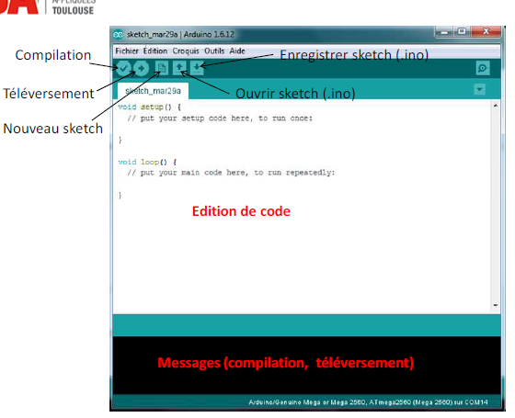
Figure 3. 3 : Fenêtre Arduino IDE avec un sketch vide.

      - Langage Arduino
Le langage Arduino est inspiré des langages C et le C++. Le langage exige une structure particulière typique de l’informatique embarquée. La fonction setup contiendra toutes les opérations essentielles à la configuration de la carte (directions des entrées sorties, débits de communications série, etc.). La fonction loop, elle est exécutée en boucle après l’exécution de la fonction setup. Elle continuera de boucler tant que la carte n’est pas mise hors tension, ou redémarrée (par le bouton reset). Cette boucle est absolument nécessaire sur les microcontrôleurs étant donné qu’ils n’ont pas de système d’exploitation. En effet, si l’on omettait cette boucle, à la fin du code produit, il sera impossible de reprendre la main sur la carte Arduino qui exécuterait alors du code aléatoire.

    - Le module Esp8266-01
L’ESP-01 est un circuit intégré développé par le fabricant chinois Espressif. Le module RF, intégrant une pile de protocole TCP/IP permet via la liaison série asynchrone (UART) d’établir une connexion Wifi (802.11) (bande 2.4 GHz - 2.5 GHz) avec n’importe quel microcontrôleur. La liaison série TX/RX est utilisée pour recevoir et envoyer les données. Esp8266 se connecte à un routeur et fonctionne comme client ou comme point d'accès ou même les deux en même temps et peut fonctionner comme serveur web avec sa propre adresse IP.Il dispose de 8 PINs : deux pour l’alimentation en 3,3V (Vcc et Gnd), deux pour la connexion série (Tx/Rx), un « RST » (reset) pour réinitialiser la puce en le connectant à la masse, le « CH_PD » (chip power-down) qui doit être alimenté en 3,3V pour activer le Wifi et les GPIO0 et GPIO2, deux pins entrées/sorties du module [29].
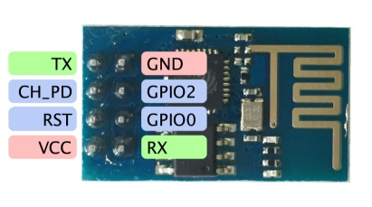
Figure 3. 4 : Le module wifi ESP8266-01.

      - Les différentes versions du module ESP8266
Les modules les plus communs sont ceux d’AI-Thinker, sous la dénomination ESP-XX, avec XX allant à de 01 à 13, l’ESP-01 est le plus répandu. Toutes ces versions utilisent le même microcontrôleur, ce qui les différencie c'est le nombre et le types de broches accessibles, le type d'antenne wifi, ou encore la taille de la mémoire flash externe (de 512 kio à 4 Mio). [29].Plusieurs modèles de la famille de l’ESP8266 sont représentés dans la figure :
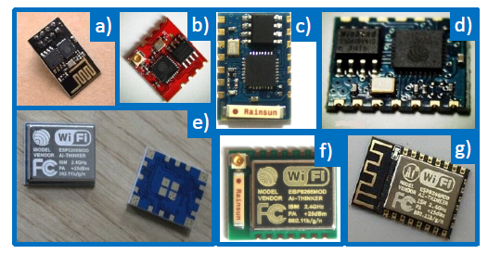
Figure 3. 5: Différent types du module ESP8266.

      - Modes de fonctionnements de l’ESP8266-01
Les ESP8266 ont deux modes de fonctionnement, programmation (flash) ou exécution. Pour programmer le module avec un nouveau firmware il faut relier le pin GPIO 0 à la masse (GND) pour qu’il passe en mode «UART download mode ». De ce fait, il faut redémarrer l’ESP en « Flash mode » afin de pouvoir écrire un nouveau firmware. En supprimant le lien entre GPIO0 et la masse on passe en mode d’exécution. Entre chaque mode il faut redémarrer le module, pour cela il suffit d’enlever l’alimentation et de la remettre. La broche GPIO0 permettant ce changement de mode est dotée d’une résistance dite de rappel et elle est donc initialement à l’état haut, et ne passe à l'état bas que si elle est physiquement reliée à la masse. On peut utiliser l'IDE Arduino pour programmer les modules Wi-Fi ESP8266 [30]. L'ESP8266 est un module Wi-Fi qui peut être utilisée selon deux modes :
- Comme un composant périphérique ou module à autre microcontrôleur (par exemple un Arduino), l'ESP8266 permettant de lui rajouter la communication Wi-Fi.
- L'ESP8266 peut aussi fonctionner de manière autonome, en exécutant lui-même des applications que nous aurons programmé.
      - Alimentation de l’ESP8266-01
Le module l’ESP-01 s'alimente en 3,3 V, et n'est pas tolérant au 5V,Sans cette précaution, il risque d’être d’endommagé. Le courant requis pour l’ESP-01 varie entre 250mA et 750mA, son alimentation à partir de la sortie d’une carte Arduino n'est pas pratique, il faut prévoir une alimentation autonome pour l’ESP-01, et utiliser un régulateur (par exemple AMS1117), qui permet de délivrer une tension égale à 3.3 V et un courant jusqu'à 800 mA.

      - Le raccordement entre l'ESP-01 et l'Arduino Uno
La fonction de l'Arduino Uno sera donc de transmettre à l'ESP8266 les commandes que nous taperons dans le moniteur série de l'IDE Arduino, et d'afficher dans le moniteur série les réponses qui seront émises par l'ESP8266. L'utilisation de l'Arduino Uno comporte cependant quelques contraintes:
- L'Arduino Uno fonctionne à un niveau logique de 5 V, alors que l'ESP8266 fonctionne à un niveau logique de 3,3 V, il faut donc prévoir une conversion de niveau logique. Le module bidirectionnel 3,3 V-5 V, est un convertisseur de niveau logique permettant de convertir des signaux logiques de façon bidirectionnelle : 5 V vers 3,3 V et 3,3 V vers 5 V simultanément. On place le convertisseur sur la liaison série (Rx et Tx) entre la carte Arduino Uno opérant en 5 V et l'ESP-01 opérant en 3,3 V.
- L'Arduino Uno ne comporte qu'un seul canal de communication série (les pins 0 et 1), qui sera utilisé pour la communication entre l'ordinateur et l'Arduino. Pour la communication entre l'Arduino et l'ESP8266, nous utiliserons deux autres pins (10 et 11) qui seront transformées en canal de communication série de façon logicielle grâce à la bibliothèque software serial.
Le montage qui sert à tester la connexion entre les deux microcontrôleurs est réalisé en plaque d’essai comme le montre la figure 3.6.
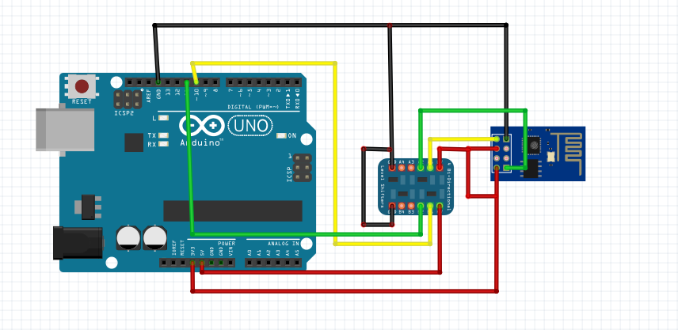
Figure 3. 6 : Montage de connexion entre l’Arduino Uno et l’esp-01.

      - Câblage à réaliser
- VCC doit être branché à une alimentation de 3.3V.
- GND doit être branché à la masse.
- I/O0 et IO2 sont les deux pins entrées/sorties du module ESP-01
- Rx est le pin de réception qui doit être branché au pin faisant office de Tx (transmission) sur l’Arduino.
- Tx doit être branché au pin faisant office de Rx (réception) sur l’Arduino.
- RST un le pin servant à réinitialiser l’ESP8266 (état bas -> activé). Si le pin RST est toujours à l’état bas l’ESP ne peut pas fonctionner car il se réinitialise indéfiniment.
Il faut croiser Rx et Tx entre le module et l'Arduino. L'utilisation de Pin0 et Pin1 sur la carte Uno empêche d'utiliser le serial monitor du PC en même temps, ou téléverser et il est nécessaire de débrancher ces 2 fils pour téléverser le code par le câble USB. Cependant il est possible d’utiliser par exemple TxD=pin10, RxD=pin1.

      - Test et vérification de l’interconnexion entre l’Arduino Uno et l’esp-01
La première étape est la configuration de l’IDE Arduino pour la prise en compte de la carte Esp8266.
- Ouvrir l’IDE Arduino
- Ensuite :
Fichier->Préférences
- Dans la case « AdditionalBoards Manager URLs », on insère l’adresse suivante :
http://arduino.esp8266.com/staging/package_esp8266com_index.json
On valide cette modification puis dans le menu “Outils” > “Type de carte”, « Boards manager ». Dans le champ de recherche, on tape « esp8266 ».
Pour terminer on clique sur « Installer », une fois l’installation terminée, on se rend à nouveau dans « Outils », « Type de carte », et on constate l’apparition de nouvelles cartes puis on sélectionne « Generic ESP8266 Module ».
- Sketch pour tester la connexion entre l'Arduino Uno et le module ESP8266
*****************************************************/

Sketch pour tester la connexion entre l'Arduino Uno et le module ESP8622.
*****************************************************/
#include <SoftwareSerial.h>

SoftwareSerialmySerial(10, 11); // RX = 10, TX = 11
void setup()
{
Serial.begin(9600);
mySerial.begin(9600);
}
void loop()
{
while (mySerial.available()) {
Serial.write(mySerial.read()); // réponse de l'ESP8266 copié dans le moniteur série
}
while (Serial.available()) {
mySerial.write(Serial.read()); // Instructions transmises à l'ESP8266
}}

      - Les commandes de Hayes ou AT
L’ESP8266 utilise des commandes AT pour les communications avec l'Arduino Uno dans le but de lui faire accomplir certaines tâches et servent également à la configuration du module. Une commande AT commence toujours par "AT+" suivi de la commande à envoyer. Par défaut, le microcontrôleur ESP8266 contient un firmware de gestion des commandes AT. Afin de programmer le microcontrôleur avec l’IDE Arduino, il est nécessaire de changer le firmware. Nous pouvons le remplacer à l’aide de l’IDE Arduino. Cela nous permet d’exécuter notre propre firmware sur ESP8266, qui s’exécute chaque fois que le module est alimenté. Même si cette méthode efface le firmware du module de sa mémoire flash, c’est un processus simple de revenir à l’utiliser. Les Commandes AT principales sont illustrées dans le tableau 3.1.
Commande | Description
AT | Renvoie OK
AT+GMR | Retourne des informations sur le firmware
AT+RST | Redémarre l'ESP
AT+CIOBAUD=x | Fixe la vitesse de communication en bauds x = 9600, 19200, 38400, 74880, 115200, 230400, 460800, et 921600
AT+CIOBAUD? | Affiche la vitesse
AT+CWMODE=x x=1,2 | Choisit le mode Wi-Fi. AT+CWMODE=1 pour se connecter à un réseau Wi-Fi existant. AT+CWMODE=2 mode Access Point. AT+CWMODE=3 mode mixte
AT+CWLAP | Liste des réseaux Wi-Fi disponible
AT+CWJAP="SSID","MotDePasse" | Connexion à un réseau Wi-Fi. Remplacer SSID et mot de passe par ceux du réseau.
AT+CWJAP? | Sur quel réseau êtes-vous connecté
AT+CIFSR | Permet de connaître l'IP
AT+CIPSTO=x | Fixe la valeur du time-out en seconde
AT+CIPMUX=x x=0,1 | Gestion d'une ou plusieurs connexions simultanées
AT+CIPSTART=type,ip,port | Initialise la connexion Wi-Fi. Le type peut-être TCP ou UDP
AT+CIPSTART=num,type,ip,portnum=0...4 | Initialise la connexion de numéro num
AT+CIPSEND=y | Dans le cas où CIPMUX=0. Envoi de données sur une connexion. y = nombre de caractères à envoyer.
AT+CIPSEND=x,y | Dans le cas où CIPMUX=1, x = numéro de la connexion à utiliser (entre 0 et 4)
AT+CIPCLOSE | Fermer la connexion

Tableau 3. 1 : Les Commandes AT principales.

    - Capteur de température et d’humidité DHT11
      - Description et caractéristique
Le capteur DHT11 est une sonde de température et humidité digitales, disposant de sa propre librairie pour faciliter la récupération des données sur un Arduino. Il contient un capteur d’humidité capacitif, une thermistance, ainsi qu’un CAN (convertisseur analogique numérique, ADC en Anglais). Un microcontrôleur permet de faire les mesures, les convertir et de les transmettre sous formes de trames. Il est possible de déporter le capteur jusqu’à 20 m [31].Les caractéristiques du capteur sont rapportées dans le tableau suivant :
Caractéristique | DHT11
Couleur du boîtier | Bleu clair
Tension | 3,3 à 5,5 v
Consommation | 2,5 mA max
Mesure d’humidité | 20 à 80 % +/- 5 %
Mesure température | 0 à 50 °C +/- 2 °C
Fréquence mesure | 1 Hz
Distance max | 20 m

Tableau 3. 2 : Données techniques du capteur DHT11.

      - Brochage du capteur DHT11
Les deux premiers pins sont l’alimentation et la masse et ils sont utilisés pour alimenter le capteur. Le troisième est le signal de sortie du capteur numérique. Le seul composant requis est une résistance pull-up de 10 kOhms à placer entre l’alimentation et le bus de données.
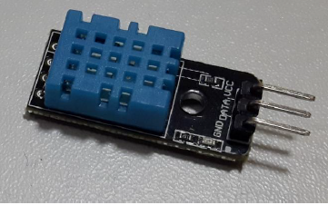
Figure 3. 7 : DHT11 Capteur de temperature et d’humidité.
      - Protocole de communication du DHT11 avec l’Arduino Uno
La communication se déroule via une unique broche d'entrée / sortie. Il s'agit d'un protocole de communication propriétaire, utilisant un seul fil et nécessitant des timings très précis. Chaque session dure environ 4 ms, et se déroule comme suit :
- Par défaut, le bus de données est à l’état haut du côté du DHT.
- L’Arduino Uno le maintien à l’état bas pendant 18 ms pour informer le DHT qu’il est prêt à recevoir. Il envoie ensuite une impulsion haute de 20 à 40 µs et se met en attente de réponse.
- Quand le DHT reçoit ce signal de démarrage, il va placer le bus de données à l’état bas pendant 80 µs, puis à l’état haut pendant 80 µs en guise d’accusé de réception.
- Pendant la transmission des données, chaque bit émis par le DHT commence par un état bas de 50 µs suivi d’un état haut de 26 à 28 µs pour un « 0 »; ou de 70 µs pour un « 1 ».
- Au total, 40 bits (ou 5 octets) seront transmis. 4 de données plus 1 de somme de contrôle qui permet de vérifier que les données lues sont correctes [32].
Les détails du format d'une trame de communication d'un capteur DHT11 sont rapportés dans la figure 3.8 :
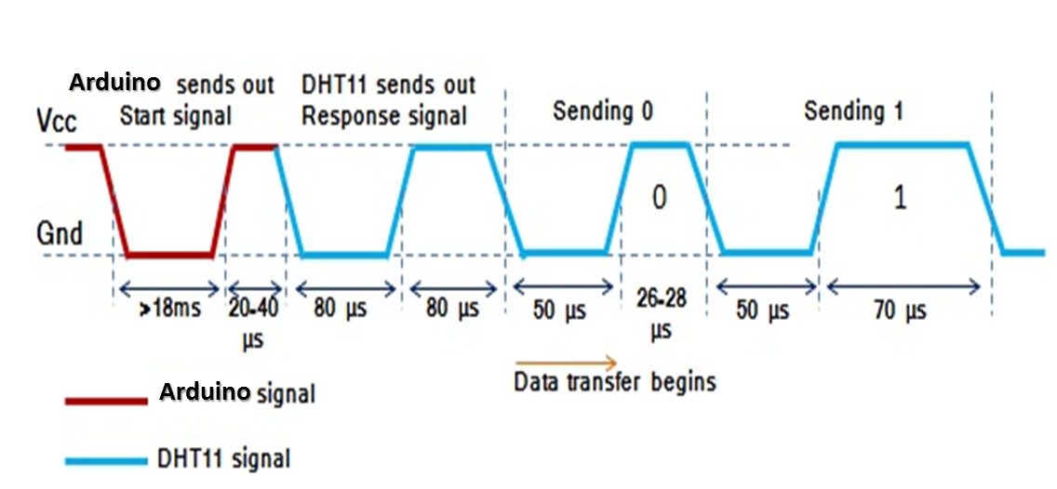
Figure 3. 8 : Le diagramme d'une communication complète entre Arduino Uno et DHT11.

    - Description du capteur BMP280
BMP280 est un capteur environnemental qui peut détecter la température et la pression atmosphérique. On peut aussi l’utiliser comme un altimètre vue que la pression varie en fonction de l'altitude. Le capteur a deux types d'interface de communication - I2C et SPI à travers lequel on peut lire les données du capteur.
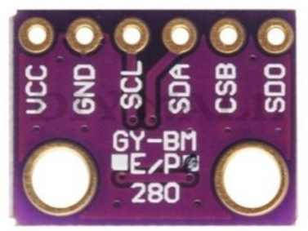
Figure 3. 9 : BMP280 capteur de température et de pression.

      - Spécification technique du capteur BMP 280
- documentation:https://aebst.resource.bosch.com/media/_tech/media/datasheets/BST-BMP280-DS001-12.pdf
- alimentation maxi : 3,6V.
- mesure de la température de -40°C à 85°C avec une précision de +/- 1°C.
- mesure de la pression de 300hPa à 1100 hPa avec une précision de +/- 1hPa (de 0°C à 65°C) ou +/- 1hPa (de -40°C à 0°C).
- mesure d’humidité relative de 0% à 100%.
- sortie numérique sur bus I2C ou bus SPI.

      - Comment connecter le capteur de pression BMP 280 avec Arduino Uno
Le Câblage - Capteur et Arduino Uno est réalisé comme indiqué ci-dessous :
- VCC->3.3v.
- GND-> GND.
- SCL / SCK -> A5 (broche analogique 5).
- SDA / SDI -> A4 (broche analogique 4).
      - Protocole de communication du BMP280 avec l’Arduino Uno
La communication entre l’Arduino Uno et le BMP280 s’effectue selon le protocole I2C relaté dans la figure 3.10.

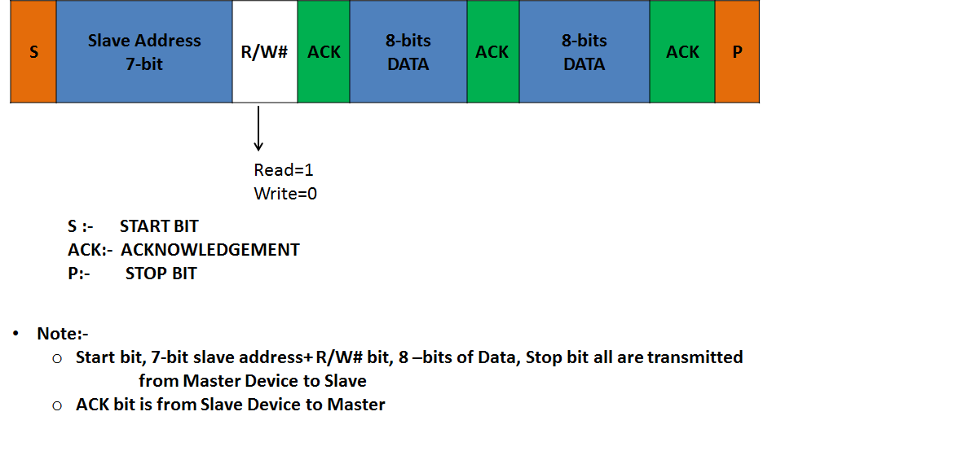
Figure 3. 10: Fonctionnement du Bus I2C.
- Pour initier la communication, le maître crée une condition Start.
- Le maître envoie l'adresse de l'esclave (7bits) suivi du bit 0/1 (bit Write/Read).
- L'esclave répond (accusé de réception : bit Acknowledge).
- Le maître envoie l'adresse du registre (8 bits) à écrire ou lire.
- L'esclave répond (accusé de réception : bit Acknowledge).
- Le maître envoie la donnée (8 bits) à écrire ou lire.
- L'esclave écrit la donnée puis envoie un accusé de réception (bit Acknowledge).
- Le maître termine le dialogue avec une condition Stop.
Le bus I2C est maintenant libre (SCL = 1, SDA = 1 : niveaux de repos).

  - Montage et mise en œuvre de la station météorologique
La station météo est construite autour de la carte ARDUINO Uno, elle est constituée de deux capteurs, le DHT11 et le BMP280 qui servent à recueillir les données météorologiques. La station est connectée à internet par une connexion Wi-Fi (esp-01) et les mesures sont envoyées vers le site Thingspeak par le biais du protocole http. Le montage de la station est rapporté respectivement par la figure 3.11&3.12.
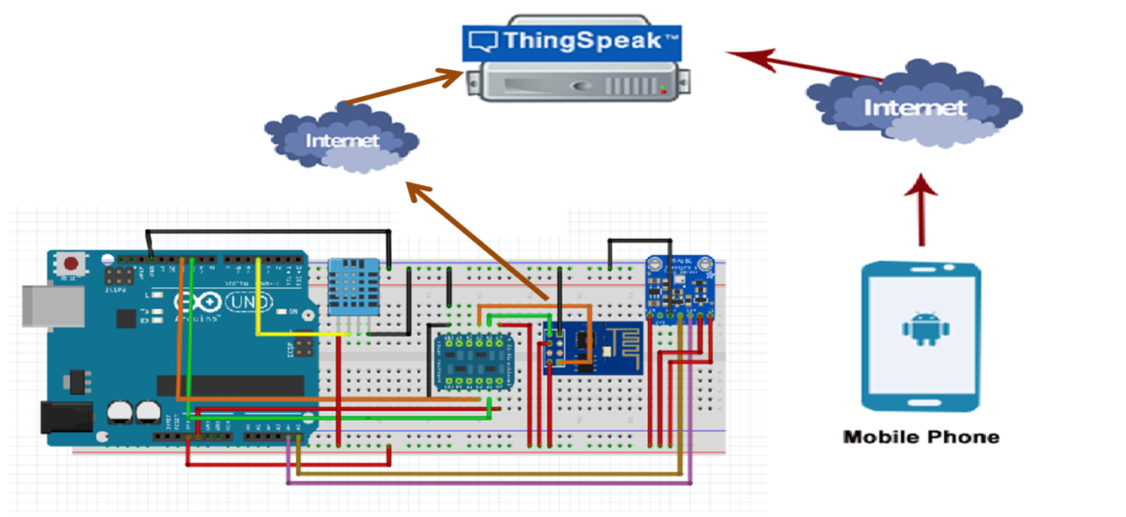
Figure 3. 11 : Schéma du montage.

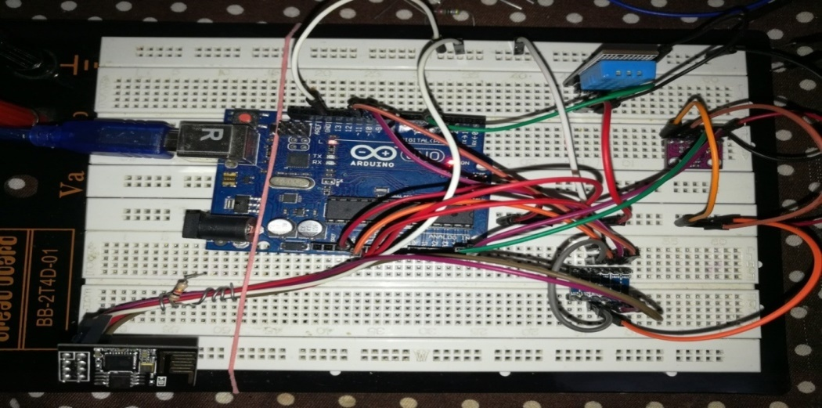
Figure 3. 12 : Photo du montage de la station connectée.

    - Affichage et visualisation
L'objectif est d’enregistrer les données de capteurs dans thingspeak, envoyées via des requêtes http, ensuite de permettre une visualisation sous forme de graphiques. La première chose à faire est d’ouvrir un compte puis déterminer un channel (tableau de bord) dans lequel est spécifié le nom des champs. Dans notre cas, on aura 5 courbes que l'on devra alimenter avec l'ESP-01 via la carte Arduino Uno et on pourra suivre "de l'extérieur" dans un navigateur l’évolution des différentes mesures prélevées. Pour écrire une donnée dans un tableau sur Thingspeak, il suffit juste d'appeler l'URL concernée. La collecte s’effectue à une fréquence supérieure ou égale à 15 secondes. Le sketch écrit dans un langage Arduino gère le fonctionnement de la station et la visualisation des données. Les mesures effectuées sont rapportées dans les graphes suivants.
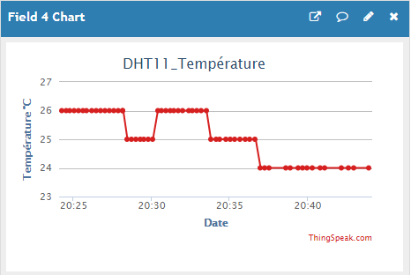
Figure 3. 13 : Température relevée par le capteur DHT11.

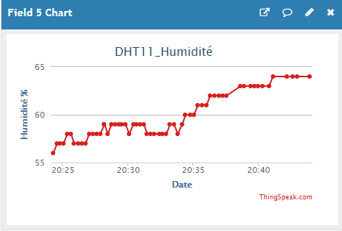
Figure 3. 14 : L’humidité relevée par le capteur DHT11.

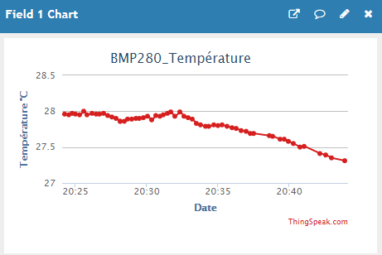
Figure 3. 15 : Température relevée par le capteur BMP280.

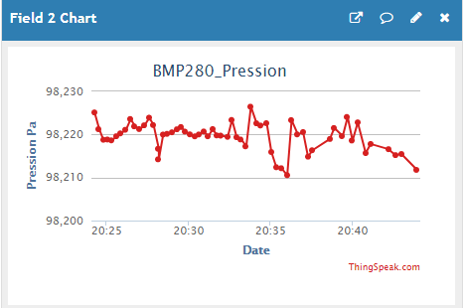
Figure 3. 16 : La pression relevée par le capteur BMP280.

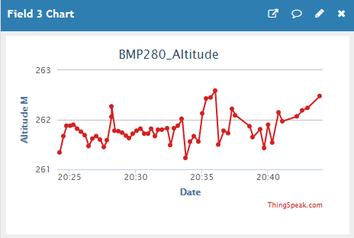
Figure 3. 17 : L’altitude relevée par le capteur BMP280.

  - Réalisation d’une plateforme d’administration d’un réseau de stations
Nous allons réaliser dans cette partie deux stations météorologiques connectées pour recueillir les informations de l’environnement et aussi utiliser des actionneurs contrôlés à l’aide d’une interface web (page web), pour cela on déployé un serveur dans le Raspberry Pi ; qui va servir à gérer les données prélevées par les capteurs et transmettre les messages afin de commander les actionneurs.
Le serveur héberge l’interface web qui sert à la gestion et l’administration de tout le réseau.
Ce réseau possède une communication sans fil Wi-Fi, et utilise le protocole MQTT pour la communication dans les deux sens entre le serveur (Raspberry pi) et les stations.
Cette interface web peut être consultée directement sur le serveur ou par n’importe quel appareil disposant d'un navigateur web dans le réseau local en tapant l’adresse IP du serveur.
Dans la suite de notre travail on évoquera la description du matériel et logiciels employés dans le réseau.

  - Raspberry pi
Le Raspberry Pi est un ordinateur monocarte complet, À l’origine, le Raspberry Pi a été créé dans un but éducatif pour encourager L’apprentissage de la programmation, ce qui le rend un bon choix pour la construction de projets IOT et en particulier en l'utilisant comme un serveur [33].

    - Caractéristique du Raspberry pi model B3+
Le Raspberry PI regroupe tous les composants nécessaires pour assurer les mêmes tâches qu’un PC traditionnel … et bien plus encore. La face supérieure donne accès à de nombreux connecteurs d'entrées-sorties [34].
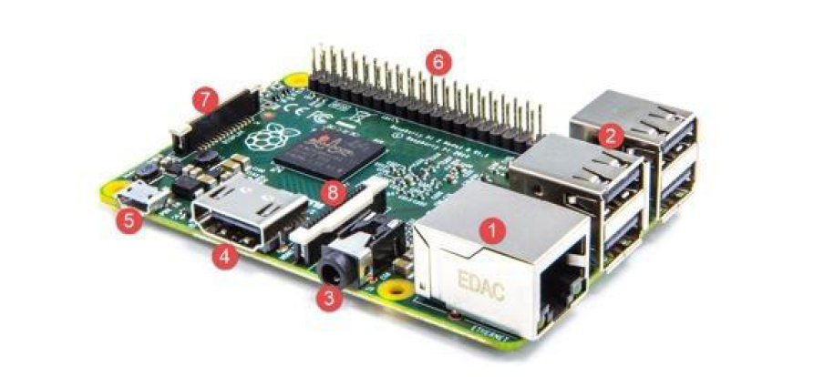
Figure 3.18 : Raspberry pi model B 3.
- 1 Port Ethernet 10/100 BaseT.
- 2 Quatre ports USB.
- 3 Jack à 4 contacts pour audio et vidéo composite.
- 4 Port HDMI.
- 5 Alimentation du Raspberry Pi en 5V.
- 6 Connecteur GPIO 40 broches.
- 7 Connecteur pour afficheur DSI.
- 8 Connecteur pour caméra.
La face inférieure contient un seul connecteur :
- 9 Connecteur micro SD.
- Processeur Broadband BCM2837 64bit Quad Core 1.2GHz.
- 1 Go de RAM.
- Dimensions : 85,60 mm × 53,98 mm × 17 mm.
- Poids : 45 g [35].
  - NodeMCU
NodeMCU est une plate-forme open source. il contient le firmware qui fonctionne sur le ESP8266 Wi-Fi qui est basé sur le module ESP-12, il a été développée en 2014 par la société Chinoise Espressif, et fabriquée par une société tierce : AI-Thinker.
L’ESP 8266 est un microcontrôleur permettant de se connecter en Wifi.
Un firmware open-source et un kit de développement qui aide à prototyper un projet IOT en quelque ligne de script.
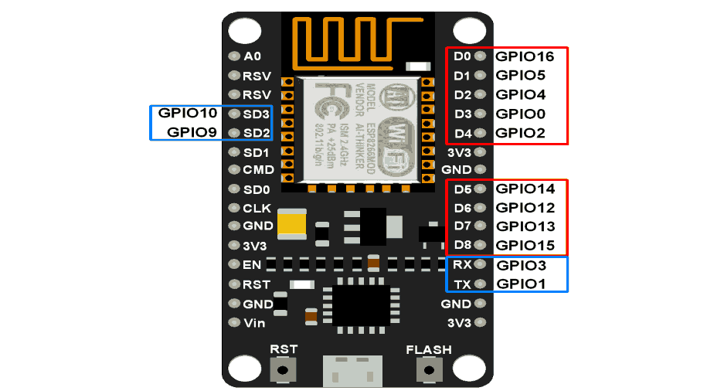
Figure 3. 19 : Description de la carte NodeMCU.
    - Caractéristiques
- Open-source.
- Interactif.
- Programmable.
- faible coût.
- Simple.
    - Programmation de la carte nodeMCU
L’ESP8266 peut se programmer de plusieurs façons :
- Avec des scripts Lua, interprétés ou compilés, avec le firmware NodeMCU.
- En C++, avec l’IDE Arduino.
- En JavaScript, avec le firmware Espruino.
- En Micro Python, avec le firmware Micro Python.
- En C, avec le SDK d’Espressif ou avec le SDK esp-open-sdk.
  - Servomoteur SG90
Un servo moteur est un moteur qui est asservi.
Dans un servomoteur, il y a un système d’engrenages associé à un arbre de rotation qui peut être piloté avec une précision d’un degré (angle) et avec une amplitude de 0 à 180 degrés (cas le plus fréquent).
Le servomoteur est composé d’un moteur électrique mécaniquement lié à un potentiomètre.
L’électronique à l’intérieur du servomoteur transforme une information complexe (largeur d’impulsion PWM) en position physique : Quand le servo est commandé, le moteur sera actionné jusqu’à atteindre la valeur du potentiomètre correspondante à la position demandée.
Heureusement, il existe une librairie pour Arduino qui simplifie la gestion d’un servomoteur : peu de commandes sont nécessaires pour piloter correctement un servomoteur. Il suffit d’indiquer l’angle de la rotation souhaitée.
Généralement, un kit de 3 extrémités en plastique et des vis sont fournis avec le servomoteur SG90 pour pouvoir facilement le relier aux éléments que l’on veut déplacer (mouvement de rotation) sur la maquette.

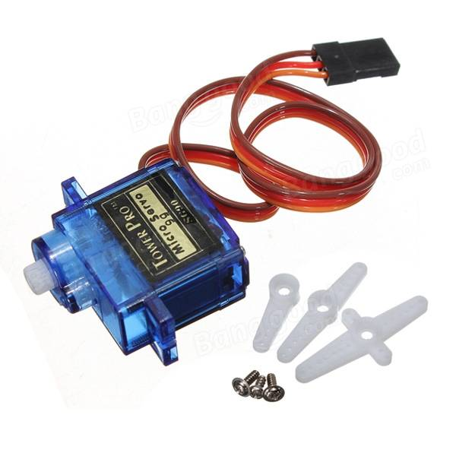
Figure 3. 20 : SERVO MOTOR SG90.
  - Installation du système d’exploitation sur Raspberry
Comme tout système informatique, le Raspberry Pi nécessite un système d'exploitation pour fonctionner. Le Raspberry pi à la possibilité de fonctionner avec différents systèmes d’exploitation (Windows 10 IOT, Debian, Raspbian…) dont le cas le plus courant c’est la version Raspbian-linux basé sur Debian.
La solution la plus simple pour installer un système d’exploitation consiste à utiliser NOOBS.

    - NOOBS
NOOBS est un programme d'installation automatique pour les systèmes d'exploitation les plus populaires du Pi, il prend en charge Arch Linux, Pidora, RISC OS, Raspbmc et Raspian. Deux versions différentes de NOOBS sont disponibles sur la page de téléchargement du Raspberry Pi. On peut télécharger une assez grande archive zip (plus de 1GB) qui contient déjà tous les systèmes d'exploitation supportés. Alternativement, il est possible de télécharger NOOBS Lite, qui contient uniquement le programme d'installation. Il téléchargera les systèmes d'exploitation au besoin [36].

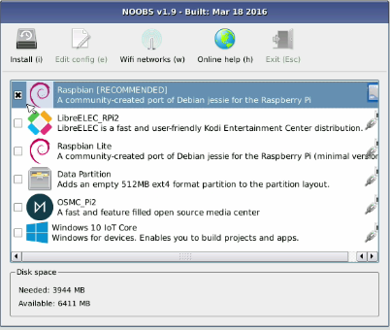
Figure 3. 21 : Interface de NOOBS pour sélectionner un système d’exploitation.

    - RASPBIAN
Raspbian est un système d'exploitation libre basé sur Debian optimisé pour le matériel Raspberry Pi. Un système d'exploitation est l'ensemble des programmes de base et des utilitaires qui font fonctionner Raspberry Pi. Cependant, Raspbian fournit plus qu'un système d'exploitation pur: il est livré avec plus de 35 000 paquets, un logiciel précompilé livré pour une installation facile sur Raspberry Pi.
La version initiale de plus de 35 000 paquets Raspbian, optimisés pour de meilleures performances sur le Raspberry Pi, a été achevée en juin 2012. Cependant, Raspbian est toujours en développement actif, en mettant l'accent sur l'amélioration de la stabilité et des performances de tous les paquets Debian.
- Remarque: Raspbian n'est pas affilié à la Fondation Raspberry Pi. Raspbian a été créé par une petite équipe de développeurs passionnés par le matériel Raspberry Pi, les objectifs éducatifs de la Fondation Raspberry Pi est bien sûr, le projet Debian [37].

  - Configuration du Raspberry comme un serveur web
Dans le but d’héberger les pages web de nos objets connectés nous avons installé un serveur Apache représenté par le Raspberry pi.
    - Apache
Apache est un projet de serveur HTTP open-source hautement configurable et extensible. Apache est le projet d'Apache Soft-ware Foundation, il fonctionne sur tous les systèmes d'exploitation modernes. Apache a été lancé en 1995, et depuis 1996, il est le serveur web le plus populaire sur Internet.
Les objectifs du projet Apache sont de fournir un serveur sécurisé, efficace et extensible qui fournit des services HTTP en synchronisation avec les normes actuelles [38].

    - SQLite
SQLite est le moteur de base de données le plus distribué au monde, grâce à son utilisation dans de nombreux logiciels grand public comme Firefox, Skype, Google Gears, dans certains produits d'Apple, d'Adobe , de McAfee et dans les bibliothèques standards de nombreux langages comme PHP ou Python. De par son extrême légèreté (moins de 300 Ko), il est également très populaire sur les systèmes embarqués, notamment sur la plupart des Smartphones modernes : l'iPhone ainsi que les systèmes d'exploitation mobiles Symbian et Android qui l'utilisent comme base de données embarquée.

    - HTML
Le HTML a fait son apparition dès 1991 lors du lancement du Web. Son rôle est de gérer et organiser le contenu. C'est donc en HTML que vous écrirez ce qui doit être affiché sur la page : du texte, des liens, des images [39].

    - CSS
Le rôle du CSS est de gérer l'apparence de la page web (agencement, positionnement, décoration, couleurs, taille du texte…). Ce langage est venu compléter le HTML en 1996 [39].

    - Python
Python est un langage de programmation polyvalent de haut niveau:
- le code Python est automatiquement interprété et exécuté.
- Python est adapté pour une utilisation en tant que langage de script, d’implémentation d'applications Web.
- Python peut être étendu en C et C ++, et fournir la vitesse nécessaire même pour des tâches intensives de calcul.
Python est un langage de programmation généraliste souvent utilisé dans les scripts et les rôles. Il est généralement défini comme un langage de script orienté objet [40].
      - Python 2 et Python 3
Aujourd'hui, deux versions de Python sont disponibles: Python 2 et le plus récent
Python 3. Chaque langage de programmation évolue en fonctions des nouvelles idées et technologies
Les développeurs de Python ont continuellement fait du langage plus polyvalent et plus puissant, La plupart des changements sont incrémentiels et à peine perceptible, mais dans certains cas, le code écrit pour Python 2 peut ne pas fonctionner correctement sur les systèmes avec Python 3 [40].

    - Mosquitto
Mosquitto est un courtier (Broker) de messages open source qui implémente les versions 3.1 et 3.1.1 du protocole MQTT. Mosquitto est léger et peut être utilisé sur des ordinateurs monocarte basses consommation.
Le projet Mosquitto fournit également une bibliothèque C pour la mise en œuvre des clients MQTT, ainsi que le très populaire client MQTT mosquitto_pub et mosquitto_sub.Mosquitto fait partie de la Fondation Eclipse et du projet iot.eclipse.org [41].
  - Montage et mise en œuvre de réseau de stations
    - Montage et mise en œuvre de la première station
La première station est construite autour de la carte NodeMCU, elle est constituée de deux capteurs, le DHT11 et le BMP280 qui servent à recueillir les données météorologiques, et 4 Leds plus un servomoteur q ‘on peut les actionner à partir du serveur et à travers l’interface web dont la page d’accueil est afficher dans la figure 3.28 on peut naviguer travers les pages web et visualiser les données ou piloter nos actionneurs comme le montrent les figures 3.28, 3.29, 3.30 et 3.31.

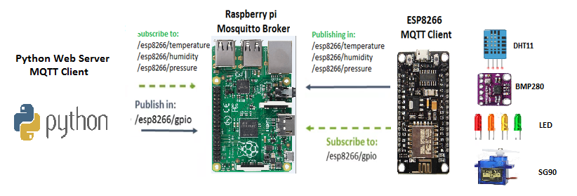
Figure 3. 22 : Schéma général du système de la station n° :1.

Le montage de la station n° :1 est montré respectivement sur les figures 3.23 et 3.24 :
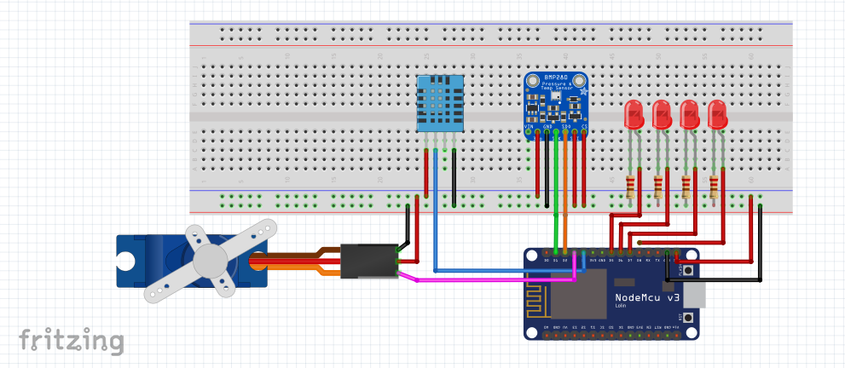
Figure 3. 23 : Schéma du montage avec fritzing.

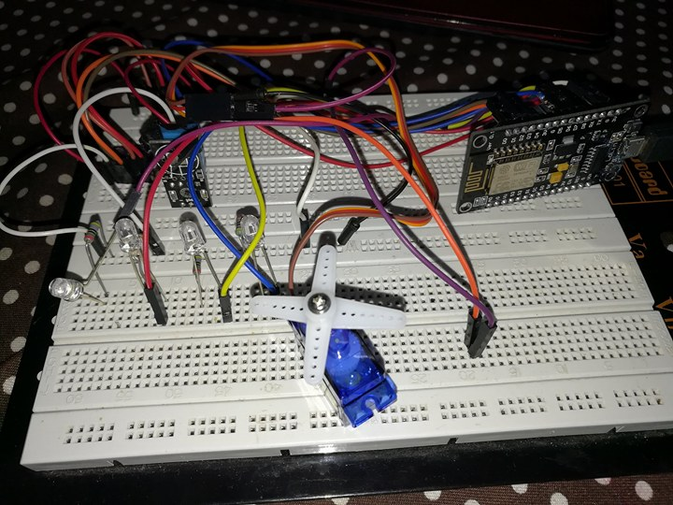
Figure 3. 24 : Photo du montage de la station n° :1.
    - Montage et mise en œuvre de la deuxième station
La seconde station météo est mise en place à partir d’un module ESP8266-01 et permettra d’acquérir différentes mesures météorologiques grâces au capteur DHT11 qui l’intègre (température, humidité). La station sera connectée au Raspberry pi par une connexion Wi-Fi et les mesures seront envoyées vers le broker mosquitto par le protocole MQTT. L’interface nous indiquera les différentes mesures qui seront archivées et visualiser dans des pages web montrée respectivement dans les figures 3.33 et 3.34.
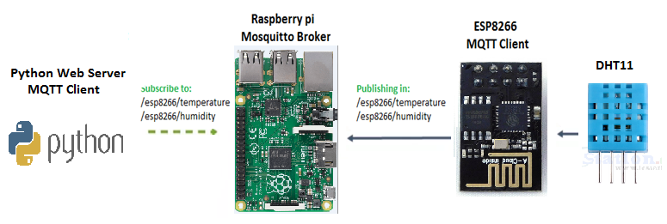
Figure 3. 25 : Schéma général de la station n° :2.

Le montage de la station n° :2 est montré respectivement par la figure 3.26 et 3.27
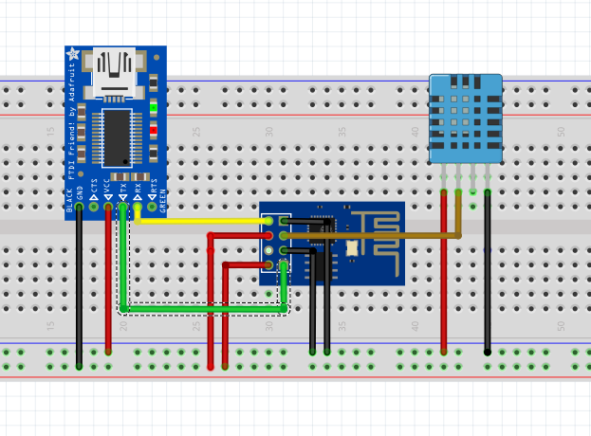
Figure 3. 26 : Schéma du montage avec fritzing.
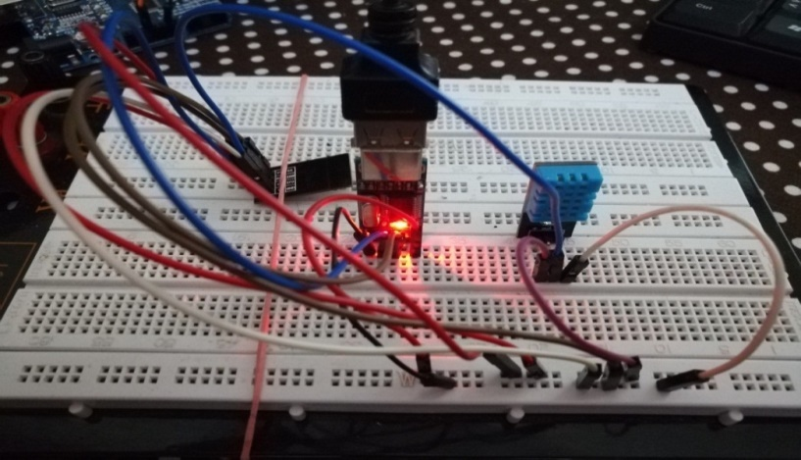
Figure 3. 27 : Photo du montage de la station n° :2.

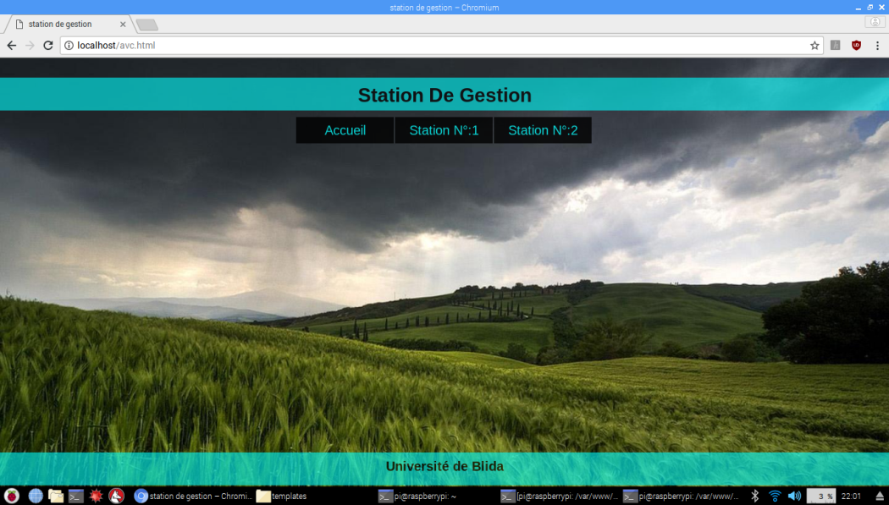
Figure 3. 28 : La page d’accueil de l’interface web.

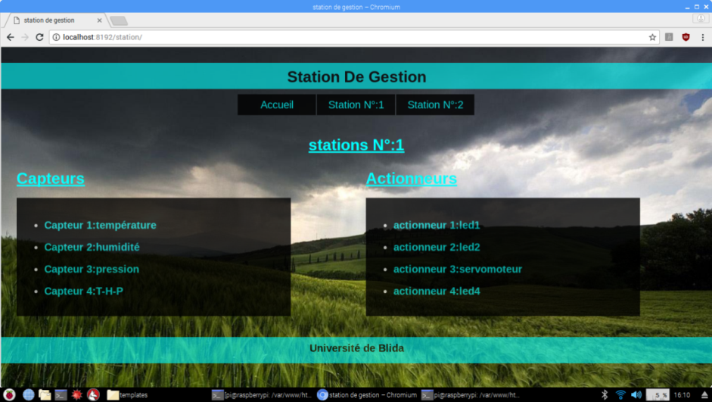
Figure 3. 29 : Station n° :1.

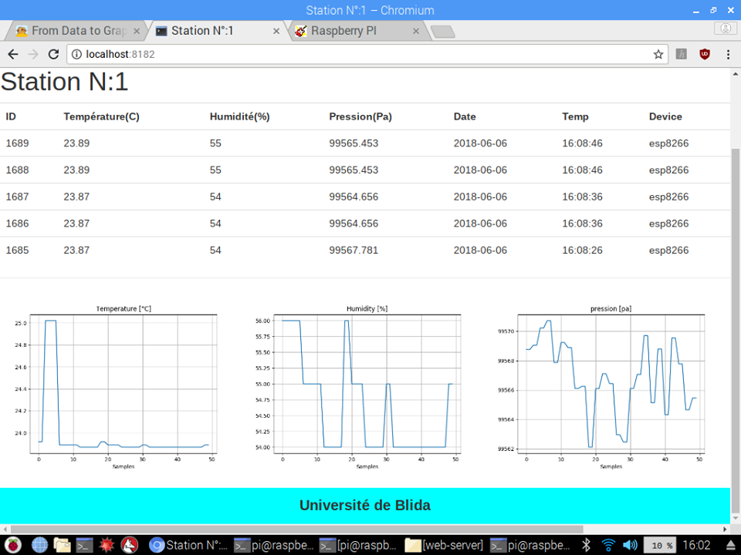
Figure 3. 30 : Les informations météorologiques de tous les capteurs de la première station.

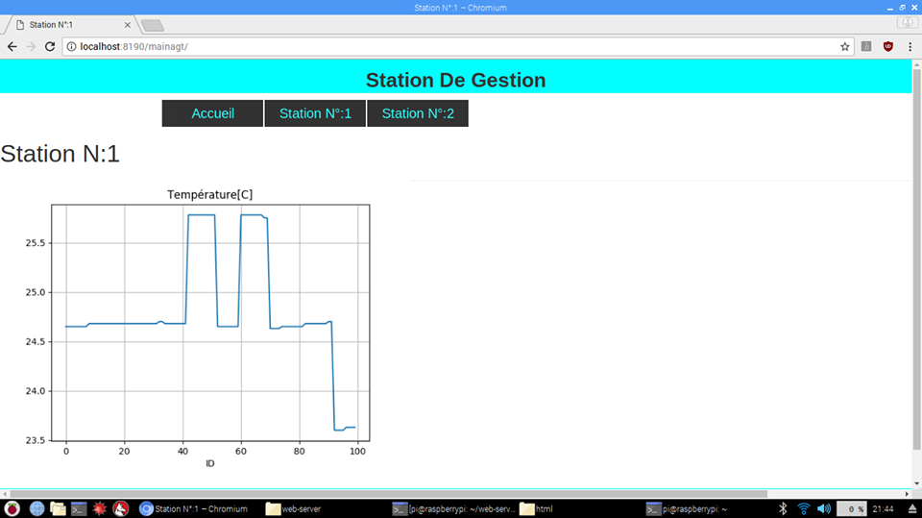
Figure 3. 31 : Graphe de température de la station n°:1.

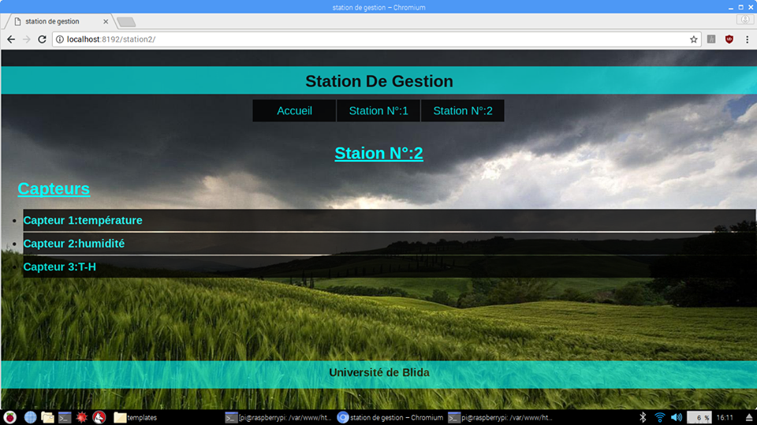
Figure 3. 32 : Station n° :2.

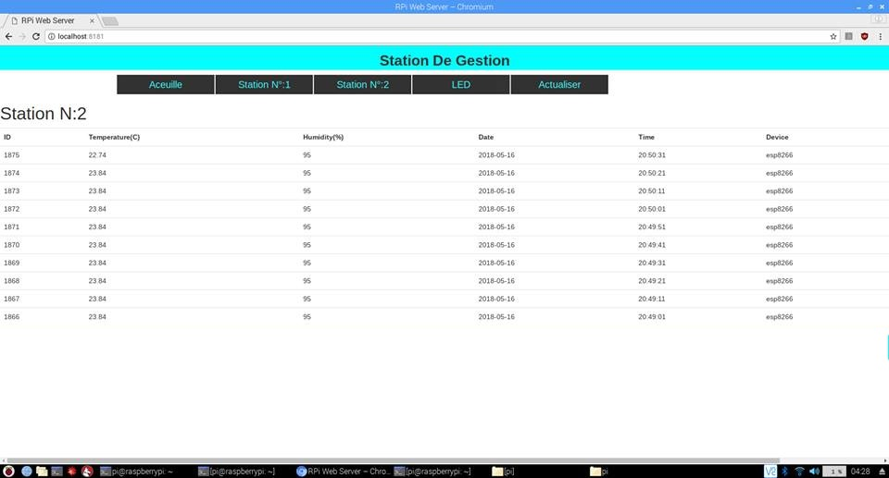
Figure 3. 33 : Aperçu des informations météorologiques de la deuxième station.

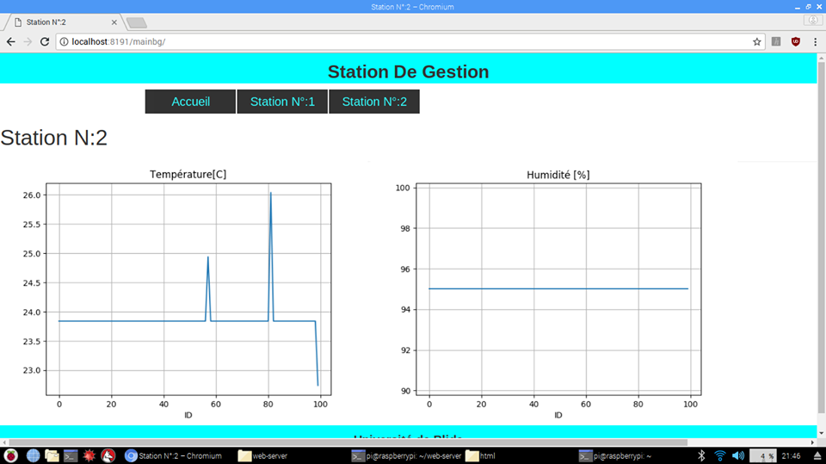
.Figure 3. 34 : Aperçu des informations météorologiques de la station n°:2 sous forme de graphes.

  - Conclusion
Dans notre première expérience, nous avons réalisé une mini station métrologique sans fil, avec un faible cout. Elle est constituée seulement d’une carte Arduino Uno, de deux capteurs et d'un module wifi, en outre son installation et sa mise en œuvre est aussi rapide que facile. thingspeak , plate-forme gratuite et open source des objets connectés ,nous a permis d’enregistrer les mesures prélevées par les capteurs et de tracer les graphes qui montrent la variation de ces mesures en fonction du temps.
Avec la Raspberry pi 3, nous avons conçu un réseau local d’objets connectés, ou un serveur http est utilisé pour exploiter et manipuler tous les périphériques connectés via des pages web consultables sur un PC, un Smartphone ou n'importe quel appareil connecté à un point d’accès wifi. Python permet de récupérer les données des capteurs et les afficher sur une page web ainsi que publier des messages destinés à piloter les actionneurs. L’avantage d’un réseau local est d’éviter les divers dangers du réseau internet et protéger les informations que ces objets échangent.

.

Conclusion général
La conception et le prototypage d'objets connectés a toujours été quelque chose de complexe que seul un petit nombre d'ingénieurs initiés en électronique et informatique embarqués pouvaient atteindre. Cette vision a complètement changé avec l'introduction de nouvelles cartes de développement telles qu’Arduino, Raspberry Pi, ESP8266 et bien d'autres.
Parmi toutes les technologies sans fil que nous avons passé en revue dans la thèse, nous avons choisi la technologie Wi-Fi comme la plus appropriée pour notre application, avec les avantages de sécurité, fiabilité, et faible coût pour l'application Internet des Objets. Le module Wi-Fi ESP-E12 élimine le besoin d'utiliser des connexions câblées avec les capteurs, ce qui simplifie notre système et le rend plus pratique. Nous pouvons également alimenter ces capteurs et le module en utilisant des batteries.

Bibliographie
[1] REGUIG, BERRA Imadeddine, ALLAM, Yassine : Etude et réalisation d’une station météo connectée par wifi, Mémoire de Master Académique, UNIVERSITE MOHAMED BOUDIAF - M’SILA, Algérie, 2017.
[2] p.p.Ray : A survey on Internet of Things architectures. Journal of King Saud University , pp. 3-4, 2016.
[3] Biljana, L, Risteska, Stojkoska , Kire, V, Trivodaliev: A review of Internet of Things for smart home: Challenges and solution, Journal of Cleaner Productio,. 2016.
[4] Hany F, Atlam, Robert J, Walters et Gary B, Wills: Intelligence of Things: Opportunities & Challenges , 3rd Cloudification of the Internet of Things, United Kingdom, p. 4, 2018.
[5] S, C, Mukhopadhyay , N, K, Suryadevara: Internet Of Things challenges and opportunities, Springer, 2014.
[6] www.gartner.com. [Consulter le : 20 05 2018.]
[7] Mohymont, Florent: Les enjeux économiques et sociaux de l’internet des objets. Master en Sciences de gestion, LOUVAIN SCHOOL OF MANAGEMENT, 2015.
[8] Said, HARCHI: Un protocole de session dans les réseaux de capteurs sans fils, Thèse de Doctorat, UNIVERSITE DE LORRAINE,France, 2013.
[9] Delphine, Bechevet: Contribution au développement de tag RFID UHF et microondes sur matériaux plastiques, Thèse de Doctorat, INSTITUT NATIONAL POLYTECHNIQUE DE GRENOBLE, France,2005.
[10] Pethuru, Raj, C, Anupama et Raman: The Internet of Things Enabling Technologies, Platforms, and Use Cases, CRS PRESS, 2017.
[11] Vishalakshi, R, Chaithra, P et Srikanth, N ,S: 6LoWPAN Routing Issues, International Journal Of Engineering And Computer Science, 2014.
[12] Åsrud, Magnus: A Programming Language for the Internet of Things, Mémoire de Master, UNIVERSIY DE OSLO, Oslo, Norvège, 2017.

[13] Mamunur, Rashid et Rethwan, Faiz. ZigBee: Simulation and Investigation of Star and Mesh Topology by using different Transmission. The AIUB Journal of Science and Engineering. 2015.
[14] ECH-CHAITAMI, Tariq, MRABET, Radouane et BERBIA, Hassan. Interoperability of LoWPANs Based on the IEEE802.15.4 Standard through IPV6. International Journal of Computer Science Issues. 2011.
[15] Muthu, Ramya,C, Shanmugaraj, M et Prabakaran, R: STUDY ON ZIGBEE TECHNOLOG, Electronics Computer Technology , L'Inde, 2011
[16] https://lora-alliance.org/about-lorawan. [consulter:20 03 2018]
[17] Jun, Lin, et al. Using blockchain to build trusted LoRaWAN sharing server. International Journal of Crowd Science/vol 1, pp. 270-280, 2017,
[18] Miguel, A, Prada, Perfecto, Reguera et Serafın, Alonso: Communication with resource-constrained devices through MQTT for control. ScienceDirect. 2016.
[19] Daniel, Happ: Meeting IoT platform requirements with open pub/sub, CrossMark, 2015.
[20] Bocanegra, Diego, Fernando, Molina: Bindings Performance Analysis across Programming Languages in a Messaging Platform. Mémoire de Master, UNIVERSITY de UMEA, SWEDEN, 2013.
[21] Pavel, Smolka: Real-time Communication in Web Browser, Mémoire de Master Université de MASARYK, tchèque, 2013.
[22] Pal, Sumit, Ghosh, Sourav et Bhattacharya, Sarasij: Study and implementation of environment monitoring system based on MQTT. ENVIRONMENTAL AND EARTH SCIENCES RESEARCH JOURNAL, Vol. 4, 2017.
[23] Karagiannis, Vasileios, Chatzimisios, Periklis , Vazquez-Gallego, Francisco: A Survey on Application Layer Protocols for the Internet of Things, Transaction on IoT and Cloud Computing. l'espagne , 2015.
[24] Soni, Dipa et Makwana, Ashwin: A SURVEY ON MQTT: A PROTOCOL OF INTERNET OF THINGS(IOT), INTERNATIONAL CONFERENCE ON TELECOMMUNICATION, POWER ANALYSIS AND COMPUTING TECHNIQUES, L'Inde, 2017.
[25] Cruz-Piris, Luis, et al: Access Control Mechanism for IoT Environments Based on Modelling Communication Procedures as Resources, Sensor, 2018.
26. Xianghang, Mi: An Empirical Characterization of IFTTT:Ecosystem, Usage, and Performance, 2017.
[27] Koranga, Deepak: IOT based condition Monitoring System, Mémoire de Master , Czech Technical University, Prague ,Czech, 2017.
[28] DJERIOUAT, Abdelaaziz , KLOUCHE DJEDID, Leila Hanane: Mise en oeuvre de cartes de commande basées sur le module de prototypage Arduino pour moteurs pas a pas. MEMOIRE DE MASTER ACADEMIQUE, Université Abou Bekr Belkaïd, Tlemsen,Algerie 2015.
[29] Nerella, Ome et G, Someswara ,Rao: Internet of Things (IoT) based Sensors to Cloud system using ESP8266 and Arduino Due. International Journal of Advanced Research in Computer and Communication Engineerin, Vol. 5, 2016.
[30] Manan, Mehta: ESP 8266: A BREAKTHROUGH IN WIRELESS SENSOR NETWORKS AND INTERNET OF THINGS, International Journal of Electronics and Communication Engineering & Technology, Vol. 6, pp. 7-11, 2015.
[31] HAMOUCHI.HAMID: Conception et réalisation d’une centrale embarquée de la domotique « Smart Home », Mémoire de Master en Génie électrique, Université Mohammed V, Rabat , Maroc, 2015.
[32] Warren, Gay: Experimenting Withe Raspberry Pi, Technologie In Action, 2014.
[33] Rouceau, Jean-Froncoi: Linux Pratique, Editon Diamand, 2014.
[34] Martin, Michel: Commander Des Maison a Distance Avec Un Raspberry, MEDIAFORMA, 2016.
[35] https://www.raspberrypi.org/products/ [consulter le :10 03 2018].
[36] Schmidt, Maik: Raspberry Pi: A Quick-Start Guide,2nd Edition, JACQUELYN CARTER, 2014.
[37] http://ww38.rasbian.org/. [Consulter le : 10 05 2016].
[38] http://www.apache.org/. [Consulter le : 10 05 2018].
[39] Nebra, Mathieu: Apprenez à créer votre site web avec HTML5 et CSS3, Open Classroom, 2013.
[40] Lutz, Mark: Learning Python, O’Reilly Media, 2013.
[41 ] https://mosquitto.org/ [Consulter le : 10 05 2018].

